目 录
实验1 安装和使用Docker 2
实验2 Docker镜像常用命令的使用 11
实验3 搭建Docker私有仓库 13
实验4 构建自定义镜像 17
实验5 Docker容器常用命令的使用 24
实验6 Docker资源控制 27
实验7 Docker网络管理应用 31
实验8 利用Docker实现容器互连 35
实验9 Docker数据卷和数据卷容器应用 42
实验10 Compose编排工具应用 46
实验11 Swarm编排工具应用 51
实验12 Rancher平台部署应用 58
实验13 Jenkins持续化部署工具应用 66
实验14 Kubernetes部署 80
实验15 Kubectl常用命令使用 90

实验1 安装和使用Docker
【实验要求】
掌握在线安装Docker的方法、Docker离线安装包的制作。
【前置准备】
要求实验主机能够连接外网，并且已经正确安装Centos7.6。
实验1-1 在线安装Docker
【实验步骤】
步骤1：关闭防火墙，并查询防火墙是否关闭。
# systemctl stop firewalld
# systemctl disable firewalld
# systemctl status firewalld
firewalld.service - firewalld - dynamic firewall daemon
Loaded: loaded (/usr/lib/systemd/system/firewalld.service; disabled; vendor preset: enabled)
Active: inactive (dead)
若出现“Active: inactive (dead)”提示，则表示防火墙已关闭。
步骤2：修改/etc/selinux目录中的config文件，设置SELINUX为disabled后，保存并退出文件。
# setenforce 0 // 临时关闭SELINUX
# vi /etc/selinux/config
// 将SELINUX参数值设置为disabled
SELINUX=disabled
参数编辑完成后，按“ESC”键，输入“:wq”，保存文件并返回到命令行。
步骤3：修改网卡配置信息如下
# vi /etc/sysconfig/network-scripts/ ifcfg-ens33
// 添加DNS服务器设置
DNS1=114.114.114.114
参数编辑完成后，按“ESC”键，输入“:wq”，保存文件并返回到命令行，并重启网络服务。
# systemctl restart network
测试与外网的连通性。
[root@localhost ~]# ping -c 4 www.sina.com.cn
PING spool.grid.sinaedge.com (58.49.227.129) 56(84) bytes of data.
64 bytes from 58.49.227.129: icmp_seq=1 ttl=58 time=2.72 ms
64 bytes from 58.49.227.129: icmp_seq=2 ttl=58 time=3.64 ms
64 bytes from 58.49.227.129: icmp_seq=3 ttl=58 time=3.25 ms
64 bytes from 58.49.227.129: icmp_seq=4 ttl=58 time=3.28 ms

--- spool.grid.sinaedge.com ping statistics ---
4 packets transmitted, 4 received, 0% packet loss, time 3005ms
rtt min/avg/max/mdev = 2.722/3.228/3.647/0.337 ms
步骤4：使用root权限登录CentOS 7，利用yum命令将yum包更新到最新版本。
# yum -y update
步骤5：配置时间同步，可以选用公网ntpd服务器或者自建ntpd服务，本任务使用阿里云的时间服务器。
# yum –y install ntpdate
# ntpdate ntp1.aliyun.com
23 Aug 05:36:38 ntpdate[67435]: adjust time server 120.25.115.20 offset 0.000212 sec
步骤6：如果安装过旧版本，则需卸载已安装的旧版本。反之，此步骤可以略过。
# yum remove docker docker-common docker-selinux docker-engine
步骤7：安装必需的软件包。
# yum install -y yum-utils device-mapper-persistent-data lvm2
步骤8：设置yum源。
# yum-config-manager --add-repo http://mirrors.aliyun.com/docker-ce/linux/centos/docker-ce.repo
步骤9：查看仓库中的所有Docker版本，可以选择特定版本进行安装。
# yum makecache fast
# yum list docker-ce --showduplicates | sort -r
Loading mirror speeds from cached hostfile
Loaded plugins: fastestmirror
docker-ce.x86_64 3:18.09.2-3.el7 docker-ce-stable
docker-ce.x86_64 3:18.09.1-3.el7 docker-ce-stable
docker-ce.x86_64 3:18.09.0-3.el7 docker-ce-stable
docker-ce.x86_64 18.06.2.ce-3.el7 docker-ce-stable
docker-ce.x86_64 18.06.1.ce-3.el7 docker-ce-stable
docker-ce.x86_64 18.06.0.ce-3.el7 docker-ce-stable
docker-ce.x86_64 18.03.1.ce-1.el7.centos docker-ce-stable
docker-ce.x86_64 18.03.0.ce-1.el7.centos docker-ce-stable
docker-ce.x86_64 17.12.1.ce-1.el7.centos docker-ce-stable
……
Available Packages
步骤10：安装Docker。
安装docker-ce最新版，可执行如下命令。
# yum install -y docker-ce
如需安装指定版本的docker-ce，则可执行如下命令，例如，安装docker 18.03.0.ce。
# yum install –y docker-ce-18.03.0.ce
说明，本实验选择最新docker-ce最新版本，故本实验执行如下命令。
# yum install -y docker-ce
步骤11：启动Docker并设置开机自启动。
# systemctl start docker
# systemctl enable docker
利用ps命令，查看Docker进程是否启动了。
# ps -ef | grep docker
root 67557 1 0 05:46 ? 00:00:00 /usr/bin/dockerd -H fd:// --containerd=/run/containerd/containerd.sock
root 67709 17182 0 05:47 pts/0 00:00:00 grep --color=auto docker
也可利用docker version命令查看已安装Docker的版本。
# docker version
# docker version
Client: Docker Engine - Community
Version: 19.03.12
API version: 1.40
Go version: go1.13.10
Git commit: 48a66213fe
Built: Mon Jun 22 15:46:54 2020
OS/Arch: linux/amd64
Experimental: false

Server: Docker Engine - Community
Engine:
Version: 19.03.12
API version: 1.40 (minimum version 1.12)
Go version: go1.13.10
Git commit: 48a66213fe
Built: Mon Jun 22 15:45:28 2020
OS/Arch: linux/amd64
Experimental: false
containerd:
Version: 1.2.13
GitCommit: 7ad184331fa3e55e52b890ea95e65ba581ae3429
runc:
Version: 1.0.0-rc10
GitCommit: dc9208a3303feef5b3839f4323d9beb36df0a9dd
docker-init:
Version: 0.18.0
GitCommit: fec3683
步骤12：配置镜像加速器。因国内访问 Docker Hub 有时会遇到困难，故可以配置镜像加速器。国内很多云服务商提供了加速器服务，如阿里云加速器、DaoCloud 加速器、灵雀云加速器等，在此选择阿里云加速器。
# vi /etc/docker/daemon.json
添加以下内容后，保存并退出。
{
"registry-mirrors": ["https://x3n9jrcg.mirror.aliyuncs.com"]
}
DaoCloud加速器配置完成后，重启Docker服务。
# systemctl daemon-reload
# systemctl restart docker
步骤13：运行nginx镜像来测试是否安装成功。
[root@localhost ～]# docker run -dit -p 80:80 nginx:latest
打开浏览器，在地址栏中输入“http://实验主机的IP地址”，本实验主机的IP地址为192.168.5.100，如下图显示。
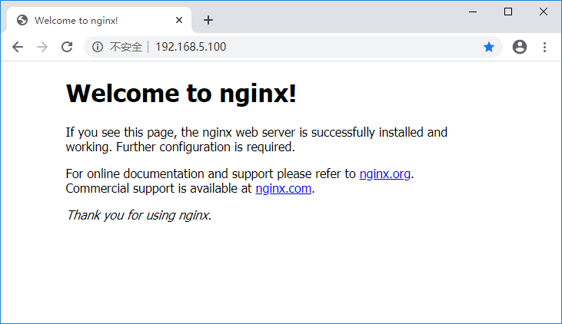

实验1-2 制作Docker离线安装包
【实验步骤】
步骤1：在可联网的主机上制作docker本地安装包。
# yum -y install ntpdate yum-utils
# ntpdate ntp1.aliyun.com
17 Feb 08:20:14 ntpdate[2369]: adjust time server 120.25.115.20 offset -0.000460 sec
创建docker的yum源。
# yum-config-manager --add-repo http://mirrors.aliyun.com/docker-ce/linux/centos/docker-ce.repo
步骤2： 创建离线包存储目录，并设置读写权限
# mkdir -p /opt/docker
# chmod -R 777 /opt/docker
步骤3：下载离线包到/opt/docker目录。
# yum install --downloadonly --downloaddir=/opt/docker yum-utils device-mapper-persistent-data lvm2 createrepo
步骤4： 安装createrepo和docker-ce依赖包
# yum install -y device-mapper-persistent-data lvm2 createrepo
步骤5：更新yum源索引，下载离线docker-ce包，版本号18.03.0。
# yum makecache fast
# yum install --downloadonly --downloaddir=/opt/docker/ docker-ce-18.03.0.ce
步骤6：下载密钥文件
# cd /opt/docker/
# wget https://download.docker.com/linux/centos/gpg
步骤7：初始化安装源repodata。
# createrepo -pdo /opt/docker /opt/docker
# createrepo --update /opt/docker
步骤8： 查看制作的安装包。
# cd /opt/docker/
# ll
# tar -zcvf docker-local.tar.gz *
docker-local.tar.gz文件为制作好的离线安装源，将该文件导出。
在离线的主机上安装docker。
步骤1：通过uname -r命令查看当前系统的内核版本。
# uname -r //查看Linux内核版本号
3.10.0-957.el7.x86_64
步骤2：关闭防火墙，并查询防火墙是否关闭。
# systemctl stop firewalld
# systemctl disable firewalld
# systemctl status firewalld
firewalld.service - firewalld - dynamic firewall daemon
Loaded: loaded (/usr/lib/systemd/system/firewalld.service; disabled; vendor preset: enabled)
Active: inactive (dead)
如现出“Active: inactive (dead)”提示，则表示防火墙已关闭。
步骤3：修改/etc/selinux目录下的config配置文件，设置SELINUX为disabled后，保存并退出。
# setenforce 0
# vi /etc/selinux/config
SELINUX=disabled // 将SELINUX设置为disabled
步骤4：将centos的ISO镜像文件和docker-local.tar.gz文件上传到离线的主机，本任务将文件复制到/opt目录，并将centos的ISO镜像文件挂到/opt/centos目录，将docker-local.tar.gz文件解压到/opt/docker目录。
# mkdir -p /opt/docker /opt/centos
# ls /opt
centos CentOS-7-x86_64-DVD-1810.iso docker docker-local.tar.gz
# mount -o loop /opt/ CentOS-7-x86_64-DVD-1810.iso /opt/centos
# tar -zxvf /opt/docker-local.tar.gz -C /opt/docker
步骤5：配置docker-ce的yum源。
# rm -ivf /etc/yum.repos.d/*.repo // 删除原有的repo文件
# vi /etc/yum.repos.d/docker-ce.repo
// 添加如下内容
[docker]
name=docker ce
baseurl=file:///opt/docker
gpgcheck=0
enabled=1
gpgkey=file:///opt/docker/gpg

[centos]
name=centos
baseurl=file:///opt/centos
gpgcheck=0
enabled=1
保存退出
# yum clean all
步骤6：安装createrepo。
# yum -y install deltarpm libxml2-python python-deltarpm createrepo
# createrepo -d /opt/docker/repodata
# yum clean all
# yum makecache fast
步骤7：安装docker-ce，并检查docker-ce是否安装成功。
# yum -y install docker-ce
# systemctl start docker
# systemctl enable docker
# docker version
Client: Docker Engine - Community
Version: 19.03.12
API version: 1.40
Go version: go1.13.10
Git commit: 48a66213fe
Built: Mon Jun 22 15:46:54 2020
OS/Arch: linux/amd64
Experimental: false

Server: Docker Engine - Community
Engine:
Version: 19.03.12
API version: 1.40 (minimum version 1.12)
Go version: go1.13.10
Git commit: 48a66213fe
Built: Mon Jun 22 15:45:28 2020
OS/Arch: linux/amd64
Experimental: false
containerd:
Version: 1.2.13
GitCommit: 7ad184331fa3e55e52b890ea95e65ba581ae3429
runc:
Version: 1.0.0-rc10
GitCommit: dc9208a3303feef5b3839f4323d9beb36df0a9dd
docker-init:
Version: 0.18.0
GitCommit: fec3683

实验2 Docker镜像常用命令的使用
【实验要求】
了解Docker镜像，掌握Docker镜像常用命令的使用。
【前置准备】
要求实验主机能够连接外网，已经正确安装Docker，并关闭防火墙和selinux。
【实验步骤】
步骤1：拉取nginx:latest、busybox:latest和centos:latest镜像
# docker pull centos:latest
# docker pull nginx:latest
# docker pull busybox:latest
步骤2：列出所有本地镜像
# docker images
步骤3：搜索收藏数不小于5的redhat镜像，并且完整显示镜像描述信息
# docker search -s 5 --no-trunc redhat
步骤4：拉取收藏数是高的redhat镜像。
# docker pull hjd48/redhat
步骤5：将redhat镜像标签名修改为redhat:v7.0
# docker tag hjd48/redhat:latest redhat:v7.0
步骤6：将nginx:latest镜像导出，命名为nginx.tar。
# docker save -o nginx.tar nginx:latest
步骤7：删除nginx:latest镜像，并运行docker images命令查看
# docker rmi -f nginx:latest
步骤8：将nginx.tar导入，并运行docker images命令查看
# docker load --input nginx.tar
# docker images
步骤9：删除本地主机中所有的镜像，要求逐一删除。
#docker rmi nginx:latest
#docker rmi busybox:latest
#docker rmi centos:latest
#docker rmi redhat:v7.0
#docker rmi hjd48/redhat:latest
# docker rm -v $(docker ps -aq -f status=created)
# docker rm -v $(docker ps -aq -f status=exited)

实验3 搭建Docker私有仓库
【实验要求】
了解仓库，掌握搭建私有仓库的方法
【前置准备】
要求实验主机能够连接外网，已经正确安装Docker（版本号19.03.12），并关闭防火墙和selinux。本实验各主机配置信息如表3-1所示。
表 3-1 各宿主机信息表
主机名 | IP地址 | 节点角色
regiestry | 192.168.5.100/24 | 私有仓库
node1 | 192.168.5.101/24 | 客户端1
node2 | 192.168.5.102/24 | 客户端2
【实验步骤】
步骤1：在registry主机上利用docker pull命令从Docker Hub拉取registry镜像，并通过docker images命令查看下载的regisry镜像。
[root@localhost ~]# hostnamectl set-hostname registry
[root@registry ~]# docker pull registry
[root@registry ~]# docker images
REPOSITORY TAG IMAGE ID CREATED SIZE
Registry latest f32a97de94e1 5 months ago 25.8MB
步骤2：通过docker run命令启动一个registry容器，并挂载目录，利用容器提供私有仓库的服务，并通过docker ps命令查看registry容器是否运行。
[root@registry ~]# docker run -d -p 5000:5000 -v /myregistry:/var/lib/registry registry
c93669d06c5545b1f90fcb721bdb4da43b7add9fff7ede08b9e58822d1c235d1
You have new mail in /var/spool/mail/root
[root@registry ~]# docker ps -a
CONTAINER ID IMAGE COMMAND CREATED STATUS PORTS NAMES
c93669d06c55 registry "/entrypoint.sh /etc…" 5 minutes ago Up 5 minutes 0.0.0.0:5000->5000/tcp goofy_morse
当容器正常启动后，对外提供服务通过5000端口映射到docker-registry的5000端口。
步骤3：执行命令curl -X GET http://127.0.0.1:5000/v2/_catalog命令，如果显示如下信息，表示目前仓库里还没有镜像，此时私有仓库已经创建和启动完毕了。具体显示信息如下。
{"repositories":[]}
步骤4：拉取busybox镜像，修改tag名称后，上传到本地仓库中。
[root@registry ~]# docker pull busybox
[root@registry ~]# docker images
REPOSITORY TAG IMAGE ID CREATED SIZE
busybox latest d8233ab899d4 3 days ago 1.2MB
registry latest d0eed8dad114 2 weeks ago 25.8MB
[root@registry ~]# docker tag busybox:latest 192.168.5.100:5000/busybox:latest
[root@registry ~]# docker images
REPOSITORY TAG IMAGE ID CREATED SIZE
192.168.5.100:5000/busybox latest d8233ab899d4 3 days ago 1.2MB
busybox latest d8233ab899d4 3 days ago 1.2MB
registry latest d0eed8dad114 2 weeks ago 25.8MB
步骤5：将镜像192.168.5.100:5000/busybox上传到本地仓库中。
[root@registry ~]# docker push 192.168.5.100:5000/busybox
The push refers to repository [192.168.5.100:5000/busybox]
Get https://192.168.5.100:5000/v2/: http: server gave HTTP response to HTTPS client
如果出现上述提示，表示本地仓库默认使用的是https协议进行上传。而当前采用是非https协议上传，可采用步骤6进行处理。
步骤6：修改/usr/lib/systemd/system/docker.service文件，在ExecStart参数后面添加--insecure-registry 192.168.5.100:5000。
[root@registry ~]# vi /usr/lib/systemd/system/docker.service
// 修改ExecStart参数，修改完后，内容如下
ExecStart=/usr/bin/dockerd -H fd:// --containerd=/run/containerd/containerd.sock --insecure-registry 192.168.5.100:5000
保存退出，重启docker服务
[root@registry ~]# systemctl daemon-reload
[root@registry ~]# systemctl restart docker
重启registry容器
[root@registry ~]# docker restart c93669d06c55
步骤7：再次上传镜像192.168.5.100:5000/busybox到本地仓库。
[root@registry ~]# docker push 192.168.5.100:5000/busybox
The push refers to repository [192.168.5.100:5000/busybox]
adab5d09ba79: Pushed
latest:digest: sha256:4415a904b1aca178c2450fd54928ab362825e863c0ad5452fd020e92f7a6a47e size: 527
步骤8：在客户端1和客户端2上修改/usr/lib/systemd/system/目录下的docker.service文件，在ExecStart=/usr/bin/dockerd后面添加--insecure-registry 192.168.5.100:5000，保存后并重启docker服务。
客户端1：
[root@localhost ~]# hostnamectl set-hostname node1
[root@node1 ~]# vi /usr/lib/systemd/system/docker.service
// 修改ExecStart参数，修改完后，内容如下
ExecStart=/usr/bin/dockerd -H fd:// --containerd=/run/containerd/containerd.sock --insecure-registry 192.168.5.100:5000
保存退出，重启docker服务
[root@node1 ~]# systemctl daemon-reload
[root@node1 ~]# systemctl restart docker

客户端2：
[root@localhost ~]# hostnamectl set-hostname node2
[root@node2 ~]# vi /usr/lib/systemd/system/docker.service
// 修改ExecStart参数，修改完后，内容如下
ExecStart=/usr/bin/dockerd -H fd:// --containerd=/run/containerd/containerd.sock --insecure-registry 192.168.5.100:5000
保存退出，重启docker服务
[root@node2 ~]# systemctl daemon-reload
[root@node2 ~]# systemctl restart docker
步骤9：在客户端node1和node2上拉取私有仓库中的busybox镜像。
[root@node1 ~]# docker pull 192.168.5.100:5000/busybox
[root@node1 ~]# docker images
REPOSITORY TAG IMAGE ID CREATED SIZE
192.168.5.100:5000/busybox latest d8233ab899d4 10 days ago 1.2MB
[root@node2 ~]# docker pull 192.168.5.100:5000/busybox
[root@node2 ~]# docker images
REPOSITORY TAG IMAGE ID CREATED SIZE
192.168.5.100:5000/busybox latest d8233ab899d4 10 days ago 1.2MB

实验4 构建自定义镜像
【实验要求】
掌握利用Docker commit和Dockerfile构建自定义镜像的方法。
【前置准备】
要求实验主机能够连接外网，已经正确安装Docker，并关闭防火墙和selinux。
实验4-1 利用Docker commit构建带sshd服务自定义镜像
【实验步骤】
步骤1：拉取centos镜像。
# docker pull centos:7
步骤2：利用centos镜像建立容器，并进行该容器。
# docker run -dit --name test-centos1 centos:7
bfde390e7c009b98507439df4dd41d393486e9aa559390feffa6c7511ac36337
# docker exec -it test-centos1 /bin/bash
[root@bfde390e7c00 /]#
步骤3：安装net-tools，openssh-server。
[root@bfde390e7c00 /]# yum -y install openssh-server net-tools
步骤4：创建ssh所需的目录，并在根目录下创建sshd启动脚本。
[root@bfde390e7c00 /]# mkdir -pv /var/run/sshd
mkdir: created directory '/var/run/sshd'
[root@bfde390e7c00 /]# echo "/usr/sbin/sshd -D" > /auto_sshd.sh
[root@bfde390e7c00 /]# cat /auto_sshd.sh
/usr/sbin/sshd -D
[root@bfde390e7c00 /]# chmod +x /auto_sshd.sh
步骤5：修改容器内root的账户密码。
[root@bfde390e7c00 /]# echo "root:hbliti" | chpasswd
步骤6：生成ssh主机密钥文件。
// 生成rsa_key
[root@bfde390e7c00 /]# ssh-keygen -t rsa -f /etc/ssh/ssh_host_rsa_key
Generating public/private rsa key pair.
Enter passphrase (empty for no passphrase): // 直接回车
Enter same passphrase again: // 直接回车
Your identification has been saved in /etc/ssh/ssh_host_rsa_key.
Your public key has been saved in /etc/ssh/ssh_host_rsa_key.pub.
The key fingerprint is:
SHA256:JexlmrRa78CK0NkGw3XK8QddfGrzcBQBHAP71BJcBWE root@bfde390e7c00
The key's randomart image is:
+---[RSA 2048]----+
| .=*+E*.|
| . . o+=o |
| o * * o+. |
| . o B X o=.. |
| + o S ...= |
| . = + o . |
| . o + o . |
| . o . o |
| . . . |
+----[SHA256]-----+
生成ecdsa_key
[root@bfde390e7c00 /]# ssh-keygen -t ecdsa -f /etc/ssh/ssh_host_ecdsa_key
Generating public/private ecdsa key pair.
Enter passphrase (empty for no passphrase): // 直接回车
Enter same passphrase again: // 直接回车
Your identification has been saved in /etc/ssh/ssh_host_ecdsa_key.
Your public key has been saved in /etc/ssh/ssh_host_ecdsa_key.pub.
The key fingerprint is:
SHA256:q4y+3Y6Q60OKPBVxXlZGU8VMM9V+WXVfI4D5bjvYbxM root@bfde390e7c00
The key's randomart image is:
+---[ECDSA 256]---+
| o=+o**.o*|
| . . o.o. o+ B|
| + o . .+|
| . . . .o|
| . S . .|
| ... . o E |
|...oo . + . . |
|.o. .* + . + o |
| .o*o=.o +.. |
+----[SHA256]-----+
生成ed25519_key
[root@bfde390e7c00 /]# ssh-keygen -t ed25519 -f /etc/ssh/ssh_host_ed25519_key
Generating public/private ed25519 key pair.
Enter passphrase (empty for no passphrase): // 直接回车
Enter same passphrase again: // 直接回车
Your identification has been saved in /etc/ssh/ssh_host_ed25519_key.
Your public key has been saved in /etc/ssh/ssh_host_ed25519_key.pub.
The key fingerprint is:
SHA256:UjuZ8wnUDcPYGmgoHeaeNXtazkkPwOiQXIAI730TdQY root@bfde390e7c00
The key's randomart image is:
+--[ED25519 256]--+
|+..o+o .E== |
|oo.=ooo.o+o+ |
| =.o.* oo. . |
| . = o B.+ |
| . = = S |
| . X O . |
| . + + |
| |
| |
+----[SHA256]-----+
步骤7：退出容器，并生成新的Docker镜像。
[root@bfde390e7c00 /]# exit
# docker commit test-centos1 centos_sshd:7.0
# docker images
REPOSITORY TAG IMAGE ID CREATED SIZE
centos_sshd 7.0 5c38fb46e8e5 22 seconds ago 318MB
busybox latest db8ee88ad75f 3 weeks ago 1.22MB
centos 7 9f38484d220f 5 months ago 202MB
registry latest f32a97de94e1 5 months ago 25.8MB
步骤8：启动新的容器，并查看容器是否构建。
# docker run -dit --name centos_7.0-1 centos_sshd:7.0
6745b6716fc3418a7c9f83a52ca371d82bd138a075b36666a420fed4270d23f0
# docker ps
// 如果容器正常构建，则显示容器名为centos_7.0-1的容器为UP状态。
步骤9：进入容器，查看IP地址，并运行脚本。
# docker exec -it centos_7.0-1 /bin/bash
[root@6745b6716fc3 /]# ifconfig
eth0: flags=4163<UP,BROADCAST,RUNNING,MULTICAST> mtu 1500
inet 172.17.0.4 netmask 255.255.0.0 broadcast 172.17.255.255
ether 02:42:ac:11:00:04 txqueuelen 0 (Ethernet)
RX packets 8 bytes 656 (656.0 B)
RX errors 0 dropped 0 overruns 0 frame 0
TX packets 0 bytes 0 (0.0 B)
TX errors 0 dropped 0 overruns 0 carrier 0 collisions 0
…..
// 容器的IP地址为172.17.0.4
[root@6745b6716fc3 /]# ./auto_sshd.sh
步骤10：测试ssh。
[root@regiestry ~]# ssh root@172.17.0.4
The authenticity of host '172.17.0.4 (172.17.0.4)' can't be established.
ECDSA key fingerprint is SHA256:q4y+3Y6Q60OKPBVxXlZGU8VMM9V+WXVfI4D5bjvYbxM.
ECDSA key fingerprint is MD5:38:7e:2a:ff:af:b0:18:b8:25:ac:48:51:5f:31:c6:e3.
Are you sure you want to continue connecting (yes/no)? yes
Warning: Permanently added '172.17.0.4' (ECDSA) to the list of known hosts.
root@172.17.0.4's password:
[root@6745b6716fc3 ~]#

实验4-2 利用Dockerfile构建带sshd服务的自定义镜像
步骤1：建立/user/sshd目录，并切换到该目录。
# mkdir -p /user/sshd
# cd /user/sshd
步骤2：编写Dockerfile文件，注意文件的首字母必须大写。
# vi Dockerfile //编写Dockerfile文件
// 添加如下内容：
FROM centos:7 // 指定基础镜像为centos:7
MAINTAINER hbliti hbliti@qq.com
// 安装net-tools和httpd软件包
RUN yum -y install openssh-server openssh-clients net-tools
RUN echo 'root:hbliti' | chpasswd // 设置root用户的登录密码为hbliti
RUN /usr/sbin/sshd-keygen

EXPOSE 22 // 暴露80
CMD /usr/sbin/sshd -D //开启sshd服务
保存退出。
说明：RUN指令运行在docker build的过程中，而CMD指令运行在基于新镜像启动容器（docker run）时。
步骤3：利用docker build命令构建自定义镜像，镜像名为sshd:v1.0。
# docker build -t sshd:v1.0 . // 注意最后有一个点
Sending build context to Docker daemon 2.048kB
Step 1/6 : FROM centos:7
---> 5e35e350aded
……
Successfully built 5df33755056f // 镜像构建成功，镜像ID为5df33755056f
Successfully tagged sshd:v1.0 // 镜像命名为sshd:v1.0
步骤4：利用sshd:v1.0镜像创建容器，容器名为test_sshd。
# docker run -dit --name test_sshd sshd:v1.0
9a10804d277511c57299a81c3bcf0e1675b36812a1d34e1b1bc27218980071e4
# docker ps -a
CONTAINER ID IMAGE COMMAND CREATED STATUS PORTS NAMES
9a10804d2775 sshd:v1.0 "/usr/sbin/sshd -D" 3 seconds ago Up 2 seconds 22/tcp test_sshd
从docker ps –a命令的显示现象可以看到，容器名为test_sshd的容器状态为UP状态，表示容器创建成功，并且正常运行。
步骤5：进入test_sshd容器，查看IP地址。
# docker exec -it test_sshd /bin/bash
[root@9a10804d2775 /]# ifconfig
eth0: flags=4163<UP,BROADCAST,RUNNING,MULTICAST> mtu 1500
inet 172.17.0.3 netmask 255.255.0.0 broadcast 172.17.255.255
ether 02:42:ac:11:00:03 txqueuelen 0 (Ethernet)
RX packets 61 bytes 8064 (7.8 KiB)
RX errors 0 dropped 0 overruns 0 frame 0
TX packets 44 bytes 5857 (5.7 KiB)
TX errors 0 dropped 0 overruns 0 carrier 0 collisions 0
// 容器的IP地址为172.17.0.3
步骤6：克隆一个终端，进行测试。
# ssh 172.17.0.3 // SSH到172.17.0.3主机
The authenticity of host '172.17.0.3 (172.17.0.3)' can't be established.
ECDSA key fingerprint is 29:29:f7:0b:17:3b:ba:87:19:d9:c2:cd:43:21:26:c7.
Are you sure you want to continue connecting (yes/no)? yes //输入yes
Warning: Permanently added '172.17.0.3' (ECDSA) to the list of known hosts.
root@172.17.0.3's password: // 输入密码hbliti
[root@9a10804d2775 ~]# // SSH登录成功

实验5 Docker容器常用命令的使用
【实验要求】
了解Docker容器，掌握Docker容器常用命令的使用。
【前置准备】
要求实验主机能够连接外网，已经正确安装Docker，并关闭防火墙和selinux。
【实验步骤】
步骤1：下载centos:7镜像，利用centos:7镜像创建一个新容器，要求利用docker create命令创建，且容器名为CentosTest，并利用docker ps命令查看容器的状态。
# docker pull centos:7
# docker create -it --name CentosTest centos:7
109d465f1b7f560f114ce6eddf424bd017f671eacf652318b4373c6a6bb4c293
# docker ps -a
CONTAINER ID IMAGE COMMAND CREATED STATUS PORTS NAMES
109d465f1b7f centos:7 "/bin/bash" 3 seconds ago Created CentosTest
步骤2：利用docker start命令启动容器名为CentosTest容器，并利用docker ps命令查看容器的状态。
# docker start CentosTest
CentosTest
# docker ps -a
CONTAINER ID IMAGE COMMAND CREATED STATUS PORTS NAMES
109d465f1b7f centos:7 "/bin/bash" About a minute ago Up 2 seconds CentosTest
步骤3：利用docker exec命令进入CentosTest容器，在交互终端下查看容器的根目录中的内容。
# docker exec -it CentosTest /bin/bash
[root@109d465f1b7f /]# ls
anaconda-post.log dev home lib64 mnt proc run srv tmp var
bin etc lib media opt root sbin sys usr
步骤4：利用exit命令退出，并查看容器的状态。
[root@109d465f1b7f /]# exit
exit
# docker ps -a
CONTAINER ID IMAGE COMMAND CREATED STATUS PORTS NAMES
109d465f1b7f centos:7 "/bin/bash" 3 minutes ago Up 2 minutes CentosTest
步骤5：利用nginx:latest镜像创建一个新容器，要求利用docker run命令，容器名为NginxTest。
# docker run -dit -p 80:80 --name NginxTest nginx:latest
5b0d99f53913ab2776e0a26db26d278dd45330803d85658b0fa6ef689ded63e3
步骤6：在本地编写网页文件，文件内容为“欢迎使用Docker容器！”，将该文件复制到容器NginxTest中，替换原有nginx的默认页面。
#echo "欢迎使用Docker容器" >> index.html
# docker cp index.html NginxTest:/usr/share/nginx/html
步骤7：将容器NginxTest导出，打包成TAR文件，文件名为nginxtest。
# docker export -o nginxtest.tar NginxTest
# ls
anaconda-ks.cfg index.html nginxtest.tar
步骤8：利用nginxtest.tar文件新建一个镜像，并利用docker image命令进行查看。
# docker import nginxtest.tar nginx:v1.0
sha256:6da1eb4f66e3a486ac01686cb1472fa12f6f44ad92d397137522adf3dbcbcbd9
# docker images
REPOSITORY TAG IMAGE ID CREATED SIZE
nginx v1.0 6da1eb4f66e3 2 seconds ago 125MB
步骤9：输出容器NginxTest端口与本地宿主机端口的映射关系。
# docker inspect -f {{.NetworkSettings.Ports}} NginxTest
# docker port NginxTest
map[80/tcp:[{0.0.0.0 80}]]
步骤10：删除CentosTest容器和NginxTest容器。
# docker rm -f NginxTest CentosTest
NginxTest
CentosTest

实验6 Docker资源控制
【实验要求】
掌握Docker资源控制的常用命令。
【前置准备】
要求实验主机能够连接外网，已经正确安装Docker，并关闭防火墙和selinux。
【实验步骤】
1. 对CPU的控制
步骤1：限制CPU命令速率。
（1）利用centos:7镜像分别生成容器名为centos1和centos2的容器，其中centos1容器不限制cpu的使用率，centos2容器将cpu的使用率限制为20%。
# docker pull centos:7
# docker run -dit --name centos1 centos:7 /bin/bash
1408b2f1e1ec53652c625dac3210a8567d59cb3064acc2414f337f209bddb913
# docker run -dit --name centos2 --cpu-quota 20000 centos:7 /bin/bash // CPU的百分比是以1000为单位的，20000即为20%
5444e90622e230e13fc9f03d968606ad88bdf4b80d2b26ec6a052d71b5e9f495
（2）通过查看对应的cgroup配置文件 /sys/fs/cgroup/cpu/docker/容器编号/cpu.cfs_quota_us来查看各容器cpu的使用率。
# cat /sys/fs/cgroup/cpu/docker/1408b2f1e1ec53652c625dac3210a8567d59cb3064acc2414f337f209bddb913/cpu.cfs_quota_us // 查看centos1容器的cpu使用率
-1 // 值为-1表示没有限制。
[root@localhost ~]# cat /sys/fs/cgroup/cpu/docker/5444e90622e230e13fc9f03d968606ad88bdf4b80d2b26ec6a052d71b5e9f495/cpu.cfs_quota_us // 查看centos2容器的cpu使用率
20000 // 值为20000表示cpu使用率为20%
（3）如需修改对应容器的cpu使用率，可以直接修改cgroup配置文件 /sys/fs/cgroup/cpu/docker/容器编号/cpu.cfs_quota_us的值来实现。
# echo 40000 >> /sys/fs/cgroup/cpu/docker/1408b2f1e1ec53652c625dac3210a8567d59cb3064acc2414f337f209bddb913/cpu.cfs_quota_us // 将centos1的cpu使用率设置为40%
# cat /sys/fs/cgroup/cpu/docker/1408b2f1e1ec53652c625dac3210a8567d59cb3064acc2414f337f209bddb913/cpu.cfs_quota_us
40000 // 值为40000表示cpu使用率为40%
# docker rm -f centos1 centos2 // 删除centos1和centos2容器
步骤2：多任务按比例分享CPU
(1)利用centos:7镜像创建centos3和centos4容器。设置容器权重，使用centos3和centos4的cpu占比为33.3%和66.7% 。
# docker run -dit --name=centos3 --cpu-shares 512 centos:7 /bin/bash
4b27d465349aa9131a7de0601fb6438030f5003156ec8de31a60ce5fd9c8bc0b
# docker run -dit --name=centos4 --cpu-shares 1024 centos:7 /bin/bash
804daca46ebd8da919573abe2c7424268b8df15c5b295460eaa042e8803b3f3f
# docker ps -a
CONTAINER ID IMAGE COMMAND CREATED STATUS PORTS NAMES
804daca46ebd centos:7 "/bin/bash" 28 seconds ago Up 27 seconds centos4
4b27d465349a centos:7 "/bin/bash" 46 seconds ago Up 45 seconds centos3
（2）打开另一个终端，使用docker stats命令查看状态。
# docker stats
CONTAINER ID NAME CPU % MEM USAGE / LIMIT MEM % NET I/O BLOCK I/O PIDS
804daca46ebd centos4 0.00% 396KiB / 1.782GiB 0.02% 648B / 0B 4.68MB / 0B 0
4b27d465349a centos3 0.00% 392KiB / 1.782GiB 0.02% 648B / 0B 4.68MB / 0B 0
（3）分别打开两个终端，利用两个终端分别进行centos1和centos2容器，安装压力测试包stress。
// 新开一个终端登录
[root@localhost ~]# docker exec -it centos3 /bin/bash
[root@4b27d465349a /]# yum -y install epel-release
[root@4b27d465349a /]# yum -y install stress
// 再开一个终端登录
[root@localhost ~]# docker exec -it centos4 /bin/bash
[root@804daca46ebd /]# yum -y install epel-release
[root@804daca46ebd /]# yum -y install stress
（4）分别在两个容器内启用4个线程。
[root@4b27d465349a /]# stress -c 4
stress: info: [146] dispatching hogs: 4 cpu, 0 io, 0 vm, 0 hdd

[root@804daca46ebd /]# stress -c 4
stress: info: [190] dispatching hogs: 4 cpu, 0 io, 0 vm, 0 hdd
（5）再次利用docker stats命令查看。
[root@localhost ~]# docker stats
CONTAINER ID NAME CPU % MEM USAGE / LIMIT MEM % NET I/O BLOCK I/O PIDS
804daca46ebd centos4 131.54% 816KiB / 1.782GiB 0.04% 64.3MB / 904kB 116MB / 46.8MB 0
4b27d465349a centos3 66.11% 960KiB / 1.782GiB 0.05% 18.7MB / 340kB 73.2MB / 8.84MB 0
可以看到此时centos1和centos2的cpu组员占比为33%和66.7%
步骤3： 查看cpu内核使用
通过查看Cgroup配置文件为/sys/fs/cgroup/cpuset/docker/容器编号/cpuset.cpus。
# cat /sys/fs/cgroup/cpuset/docker/4b27d465349aa9131a7de0601fb6438030f5003156ec8de31a60ce5fd9c8bc0b/cpuset.cpus
0-1 //表示有两个核心。
//删除centos3和centos4容器
[root@localhost ~]# docker rm -f centos3 centos4 //删除centos3和centos4容器
2. 对内存使用的限制
步骤1：利用centos:7镜像创建centos5和centos6容器
# docker run -dit --name=centos5 -m 512m centos:7 /bin/bash
40f97fcc62e19e03f8328f149525ac409c1f381a3fb493fcedb7b833f1264c41
# docker run -dit --name=centos6 centos:7 /bin/bash
3494b3e3d9594633726811f1c951520df4953e5c7c980bb437f230c4b62b6b0e
步骤2：打开一个终端，使用docker stats命令查看状态
# docker stats
CONTAINER ID NAME CPU % MEM USAGE / LIMIT MEM % NET I/O BLOCK I/O PIDS
3494b3e3d959 centos6 0.00% 392KiB / 1.782GiB 0.02% 648B / 0B 4.68MB / 0B 0
40f97fcc62e1 centos5 0.00% 3.027MiB / 512MiB 0.59% 648B / 0B 4.68MB / 0B 0
从显示结果可以看到centos5容器内存限制在512M，而centos6容器内存无限制。
步骤3：查看容器对应的Cgroup配置文件可查看容器内存限制。
# cat /sys/fs/cgroup/memory/docker/40f97fcc62e19e03f8328f149525ac409c1f381a3fb493fcedb7b833f1264c41/memory.limit_in_bytes // 查看centos5容器内存限制
536870912 // 536870912=512×1024×1024

实验7 Docker网络管理应用
【实验要求】
了解Docker常用网络模式，掌握Docker常用网络模式的使用。本实验主要任务是利用busybox镜像建立容器，容器名称为test_busybox1和test_busybox2，将网络模式设置为none，并为容器配置IP地址，容器test_busybox1的IP设置为172.17.0.100，容器test_busybox2的IP设置为172.17.0.200，要求实现两容器互通。
【前置准备】
要求实验主机能够连接外网，已经正确安装Docker，并关闭防火墙和selinux。
【实验步骤】
（1）建立容器test_busybox1，设置网络模式为none
# docker run -dit --name=test_busybox1 --net=none busybox:latest
192d5ba68372326cd7f45332f2990531387535ee04132d518e2df543f3c1286c
# docker exec -it test_busybox1 /bin/sh // 进入容器test_busybox1
/ # ip address // 查看IP地址
1: lo: <LOOPBACK,UP,LOWER_UP> mtu 65536 qdisc noqueue
link/loopback 00:00:00:00:00:00 brd 00:00:00:00:00:00
inet 127.0.0.1/8 scope host lo
valid_lft forever preferred_lft forever
// 从现象可以得知容器test_busybox1没有IP地址。
/ # exit // 退出容器test_busybox1
2）建立容器test_busybox2，设置网络模式为none
# docker run -dit --name test_busybox2 --net=none busybox:latest
a7d714d7f42eae0d5c1fee92025582796bb5b7bf57d38cc888b86cedf06aa79a
# docker exec -it test_busybox2 /bin/sh // 进入容器test_busybox2
/ # ip address
1: lo: <LOOPBACK,UP,LOWER_UP> mtu 65536 qdisc noqueue
link/loopback 00:00:00:00:00:00 brd 00:00:00:00:00:00
inet 127.0.0.1/8 scope host lo
valid_lft forever preferred_lft forever
// 从现象可以得知容器test_busybox2没有IP地址。
/ # exit // 退出容器test_busybox2
（3）为容器test_busybox1设置IP地址，IP地址设置为172.17.0.100。
//将veth设置为一端接入OVS网桥br-int
# yum -y install bridge-utils // 安装软件包
# ip link add veth0 type veth peer name veth1
// 添加一个veth对，指定veth0的对端是veth1。
# brctl addif docker0 veth0 // 将veth0加入网桥
# brctl show
bridge name bridge id STP enabled interfaces
docker0 8000.02427719699f no veth0
说明：从显示现象上看可以veth0已经加入网桥
# ip link set veth0 up // 启动新端口
# docker inspect test_busybox1 | grep Pid
"Pid": 24977, // Pid值为24977
"PidMode": "",
"PidsLimit": 0,
# mkdir -p /var/run/netns
# pid1=24977 // 设置pid1为25762
# ln -s /proc/$pid1/ns/net /var/run/netns/$pid1 //制作软连接
# ip link set veth1 netns $pid1 //将veth1连接容器网络
# ip netns exec $pid1 ip link set dev veth1 name eth0
//将veth1重命名为eth0
# ip netns exec $pid1 ip link set eth0 up // 启用eth0
# ip netns exec $pid1 ip addr add 172.17.0.100/24 dev eth0
// 在namespace中指定IP地址
# ip netns exec $pid1 ip route add default via 172.17.0.1 // 设置网关
（4）为容器test_busybox1设置IP地址，IP地址设置为172.17.0.100。
# ip link add veth2 type veth peer name veth3
# brctl addif docker0 veth2
# brctl show
bridge name bridge id STP enabled interfaces
docker0 8000.02427719699f no veth0
veth2
# ip link set veth2 up
# docker inspect test_busybox2 | grep Pid
"Pid": 25762, // Pid值为25762
"PidMode": "",
"PidsLimit": 0,
# pid2=25762 // 设置pid2为25762
# ln -s /proc/$pid2/ns/net /var/run/netns/$pid2
# ip link set veth3 netns $pid2
# ip netns exec $pid2 ip link set dev veth3 name eth0
# ip netns exec $pid2 ip link set eth0 up
# ip netns exec $pid2 ip addr add 172.17.0.200/24 dev eth0
# ip netns exec $pid2 ip route add default via 172.17.0.1
（5）测试，进入容器test_busybox1
# docker exec -it test_busybox1 /bin/sh
/ # ip address
1: lo: <LOOPBACK,UP,LOWER_UP> mtu 65536 qdisc noqueue
link/loopback 00:00:00:00:00:00 brd 00:00:00:00:00:00
inet 127.0.0.1/8 scope host lo
valid_lft forever preferred_lft forever
26: eth0@if27: <BROADCAST,MULTICAST,UP,LOWER_UP,M-DOWN> mtu 1500 qdisc pfifo_fast qlen 1000
link/ether 92:c7:6a:80:53:b6 brd ff:ff:ff:ff:ff:ff
inet 172.17.0.100/24 scope global eth0
valid_lft forever preferred_lft forever
/ # ping -c 4 172.17.0.200 // ping容器test_busybox2的IP地址。
PING 172.17.0.200 (172.17.0.200): 56 data bytes
64 bytes from 172.17.0.200: seq=0 ttl=64 time=0.096 ms
64 bytes from 172.17.0.200: seq=1 ttl=64 time=0.187 ms
64 bytes from 172.17.0.200: seq=2 ttl=64 time=0.155 ms
64 bytes from 172.17.0.200: seq=3 ttl=64 time=0.186 ms

--- 172.17.0.200 ping statistics ---
4 packets transmitted, 4 packets received, 0% packet loss
round-trip min/avg/max = 0.096/0.156/0.187 ms

实验8 利用Docker实现容器互连
【实验要求】
掌握利用Docker实现跨主机容器互连的方法。
【前置准备】
要求实验主机能够连接外网，已经正确安装Docker，并关闭防火墙和selinux，各主机配置信息如表8-1所示。
表8-1 主机配置信息表
主机名 | IP地址/子网掩码 | 容器名 | 容器IP地址
node1 | 192.168.5.101/24 | node1_busybox | 172.100.0.10
node2 | 192.168.5.102/24 | node2_busybox | 172.100.1.10
【实验步骤】
步骤1：在node1节点上创建自定义网桥，为其分配网段172.100.0.0/24。
[root@node1 ~]# docker network create --subnet=172.100.0.0/24 node1-br0
14f51209bd993565513d73791b58044935aaafc3ba05bf770622bcdb6624cd0f
[root@node1 ~]# docker network inspect node1-br0 // 查看自定义网桥详细信息
[
{
"Name": "node1-br0",
"Id": "14f51209bd993565513d73791b58044935aaafc3ba05bf770622bcdb6624cd0f",
"Created": "2020-03-13T03:36:40.479288064-04:00",
"Scope": "local",
"Driver": "bridge",
"EnableIPv6": false,
"IPAM": {
"Driver": "default",
"Options": {},
"Config": [
{
"Subnet": "172.100.0.0/24"
}
]
},
"Internal": false,
"Attachable": false,
"Ingress": false,
"ConfigFrom": {
"Network": ""
},
"ConfigOnly": false,
"Containers": {},
"Options": {},
"Labels": {}
}
]
步骤2：在node1节点上建立容器，并设置容器的IP地址为172.100.0.10/24。
[root@node1 ~]# docker run -it --net=node1-br0 --ip=172.100.0.10 --name node1-busybox busybox:latest
/ # ip address
1: lo: <LOOPBACK,UP,LOWER_UP> mtu 65536 qdisc noqueue
link/loopback 00:00:00:00:00:00 brd 00:00:00:00:00:00
inet 127.0.0.1/8 scope host lo
valid_lft forever preferred_lft forever
5: eth0@if6: <BROADCAST,MULTICAST,UP,LOWER_UP,M-DOWN> mtu 1500 qdisc noqueue
link/ether 02:42:ac:64:00:0a brd ff:ff:ff:ff:ff:ff
inet 172.100.0.10/24 brd 172.100.0.255 scope global eth0
valid_lft forever preferred_lft forever
// 利用ip address命令查看容器的IP地址为172.100.0.10
测试node-busybox容器与node1节点的连通性。
/ # ping -c 4 172.100.0.1
PING 172.100.0.1 (172.100.0.1): 56 data bytes
64 bytes from 172.100.0.1: seq=0 ttl=64 time=0.102 ms
64 bytes from 172.100.0.1: seq=1 ttl=64 time=0.231 ms
64 bytes from 172.100.0.1: seq=2 ttl=64 time=0.222 ms
64 bytes from 172.100.0.1: seq=3 ttl=64 time=0.217 ms

--- 172.100.0.1 ping statistics ---
4 packets transmitted, 4 packets received, 0% packet loss
round-trip min/avg/max = 0.102/0.193/0.231 ms
// 显示结果表明和node1节点是连通的。
步骤3：在node2节点上创建自定义网桥，为其分配网段172.100.1.0/24。
[root@node2 ~]# docker network create --subnet=172.100.1.0/24 node2-br0
dcebe5f071583a5975bddccb027512379a0324768206225ea5ae5a36302fe900
[root@node2 ~]# docker network inspect node2-br0 // 查看自定义网桥详细信息
[
{
"Name": "node2-br0",
"Id": "dcebe5f071583a5975bddccb027512379a0324768206225ea5ae5a36302fe900",
"Created": "2020-03-13T08:25:42.613654436-04:00",
"Scope": "local",
"Driver": "bridge",
"EnableIPv6": false,
"IPAM": {
"Driver": "default",
"Options": {},
"Config": [
{
"Subnet": "172.100.1.0/24"
}
]
},
"Internal": false,
"Attachable": false,
"Ingress": false,
"ConfigFrom": {
"Network": ""
},
"ConfigOnly": false,
"Containers": {},
"Options": {},
"Labels": {}
}
]
步骤4：在node2节点上建立容器，并设置容器的IP地址为172.100.1.10/24。
[root@node2 ~]# docker run -it --net=node2-br0 --ip=172.100.1.10 --name node2-busybox busybox:latest
/ # ip address
1: lo: <LOOPBACK,UP,LOWER_UP> mtu 65536 qdisc noqueue
link/loopback 00:00:00:00:00:00 brd 00:00:00:00:00:00
inet 127.0.0.1/8 scope host lo
valid_lft forever preferred_lft forever
5: eth0@if6: <BROADCAST,MULTICAST,UP,LOWER_UP,M-DOWN> mtu 1500 qdisc noqueue
link/ether 02:42:ac:64:01:0a brd ff:ff:ff:ff:ff:ff
inet 172.100.1.10/24 brd 172.100.1.255 scope global eth0
valid_lft forever preferred_lft forever
// 利用ip address命令查看容器的IP地址为172.100.1.10
测试node2-busybox容器与node2节点的连通性。
/ # ping -c 4 172.100.1.1
PING 172.100.1.1 (172.100.1.1): 56 data bytes
64 bytes from 172.100.1.1: seq=0 ttl=64 time=1.876 ms
64 bytes from 172.100.1.1: seq=1 ttl=64 time=0.174 ms
64 bytes from 172.100.1.1: seq=2 ttl=64 time=0.172 ms
64 bytes from 172.100.1.1: seq=3 ttl=64 time=0.173 ms

--- 172.100.1.1 ping statistics ---
4 packets transmitted, 4 packets received, 0% packet loss
round-trip min/avg/max = 0.172/0.598/1.876 ms
// 显示结果表明和node2节点是连通的。
再测试node1节点上的node1-busybox容器与node2节点上的node2-busybox容器与是否可以连通。在node1节点上进行测试。
/ # ip address
……
5: eth0@if6: <BROADCAST,MULTICAST,UP,LOWER_UP,M-DOWN> mtu 1500 qdisc noqueue
link/ether 02:42:ac:64:00:0a brd ff:ff:ff:ff:ff:ff
inet 172.100.0.10/24 brd 172.100.0.255 scope global eth0
valid_lft forever preferred_lft forever
/ # ping -c 4 172.100.1.10 // 在node1节点上的node1-busybox容器中测试
PING 172.100.1.1 0(172.100.1.10): 56 data bytes

--- 172.100.1.1 ping statistics ---
4 packets transmitted, 0 packets received, 100% packet loss
// 可以看到两个容器不能相互连通。
步骤5：在node1节点和node2节点上配置路由表和iptable规则。
node1节点上执行以下命令。
[root@node1 ~]# ip route add 172.100.1.0/24 via 192.168.5.102 dev ens33
[root@node1 ~]# iptables -P INPUT ACCEPT
[root@node1 ~]# iptables -P FORWARD ACCEPT
[root@node1 ~]# iptables -F
[root@node1 ~]# iptables -L -n
Chain INPUT (policy ACCEPT)
target prot opt source destination

Chain FORWARD (policy ACCEPT)
target prot opt source destination

Chain OUTPUT (policy ACCEPT)
target prot opt source destination

Chain DOCKER (0 references)
target prot opt source destination

Chain DOCKER-ISOLATION (0 references)
target prot opt source destination

Chain DOCKER-USER (0 references)
target prot opt source destination
在node2节点上执行以下命令。
[root@node2 ~]# ip route add 172.100.0.0/24 via 192.168.5.101 dev ens33
[root@node2 ~]# iptables -P INPUT ACCEPT
[root@node2 ~]# iptables -P FORWARD ACCEPT
[root@node2 ~]# iptables -F
[root@node2 ~]# iptables -L -n
Chain INPUT (policy ACCEPT)
target prot opt source destination
Chain FORWARD (policy ACCEPT)
target prot opt source destination
Chain OUTPUT (policy ACCEPT)
target prot opt source destination
Chain DOCKER (0 references)
target prot opt source destination

Chain DOCKER-ISOLATION (0 references)
target prot opt source destination

Chain DOCKER-USER (0 references)
target prot opt source destination
步骤6：再次测试node1节点上的node1-busybox容器与node2节点上的node2-busybox容器与是否可以连通。在node1节点上进行测试。
/ # ip address
……
5: eth0@if6: <BROADCAST,MULTICAST,UP,LOWER_UP,M-DOWN> mtu 1500 qdisc noqueue
link/ether 02:42:ac:64:00:0a brd ff:ff:ff:ff:ff:ff
inet 172.100.0.10/24 brd 172.100.0.255 scope global eth0
valid_lft forever preferred_lft forever
/ # ping -c 4 172.100.1.10
PING 172.100.1.10 (172.100.1.10): 56 data bytes
64 bytes from 172.100.1.10: seq=0 ttl=62 time=0.601 ms
64 bytes from 172.100.1.10: seq=1 ttl=62 time=1.318 ms
64 bytes from 172.100.1.10: seq=2 ttl=62 time=1.344 ms
64 bytes from 172.100.1.10: seq=3 ttl=62 time=1.406 ms

--- 172.100.1.10 ping statistics ---
4 packets transmitted, 4 packets received, 0% packet loss
round-trip min/avg/max = 0.601/1.167/1.406 ms
// 可以看到两个容器实现跨主机连通。

实验9 Docker数据卷和数据卷容器应用
【实验要求】
掌握Docker数据卷和数据卷容器使用方法。
【前置准备】
要求实验主机能够连接外网，已经正确安装Docker，并关闭防火墙和selinux。
【实验步骤】
步骤1：创建数据卷
（1）创建容器，为容器添加一个数据卷，容器名为mycentos，数据卷在容器里的目录是/opt/data。
[root@master ~]# docker pull centos:7 // 拉取所需镜像
[root@master ~]# docker run -it --name mycentos -v /opt/data centos:7 /bin/bash
[root@7908b98ed9e6 /]#cd /opt/data
[root@7908b98ed9e6 /]# cd /opt/data
[root@7908b98ed9e6 data]# echo "centos1">centos1
[root@7908b98ed9e6 data]# echo "centos2">centos2
[root@7908b98ed9e6 data]# ls
centos1 centos2
（2）新建一终端，连接到主机，在主机上查看容器对应数据卷的目录路径。
[root@master ~]# docker inspect mycentos|grep /var/lib/docker/volumes
"Source": "/var/lib/docker/volumes/ceb3146a0edcbe16a525bff78f06ae9169b471459678695db8155a14e629cbb0/_data",
[root@master ~]# ls /var/lib/docker/volumes/ceb3146a0edcbe16a525bff78f06ae9169b471459678695db8155a14e629cbb0/_data
centos1 centos2
[root@master ~]# echo "123" >> /var/lib/docker/volumes/ceb3146a0edcbe16a525bff78f06ae9169b471459678695db8155a14e629cbb0/_data/123
（3）在mycentos容器中再次查看目录信息
[root@7908b98ed9e6 data]# ls
123 centos1 centos2
[root@7908b98ed9e6 data]# cat 123
123
步骤2：挂载宿主机文件或目录到容器数据卷
（1）建立容器，将容器里挂载的共享数据设置为只读，以使数据修改只能在宿主机上操作。
[root@master ~]# docker run -it --name mynginx -v /root/index.html:/myweb/index.html:ro nginx /bin/bash
root@3feb79f12fb3:/# cd /myweb/
root@3feb79f12fb3:/myweb# echo "123">index.html //写入数据
bash: index.html: Read-only file system //只读，无法写入
在宿主机上修改共享数据
[root@master ~]# echo "456">>index.html
在容器中再次查看文件信息
root@3feb79f12fb3:~# cat /myweb/index.html
welcome user nginx
456
（2）挂载宿主机目录到容器
[root@master ~]# mkdir /opt/data
[root@master ~]# echo "data1">/opt/data/data1
[root@master ~]# echo "data2">/opt/data/data2
[root@master ~]# docker run -it --name mycentos2 -v /opt/data:/opt/mydata centos:7 /bin/bash
[root@47ba22a96edd /]# cd /opt/mydata/
[root@47ba22a96edd mydata]# ls
data1 data2
[root@47ba22a96edd mydata]# echo "data3">data3
[root@47ba22a96edd mydata]# ls
data1 data2 data3
在宿主机上查看目录信息。
[root@master ~]# ls /opt/data
data1 data2 data3
步骤3：创建数据卷容器
（1）启动名为myontainer的容器，要求此容器包含两上数据卷/opt/volume1和/opt/volume2。
[root@master ~]# docker run -it -v /opt/volume1 -v /opt/volume2 --name my_container centos:7 /bin/bash
[root@0cc99e4c61da /]# ls /opt/
volume1 volume2 // 容器内数据卷目录vloume1和volume2已经创建
（2）在宿主机上查看与数据卷对应的目录路径。
[root@master ~]# docker inspect my_container|grep /var/lib/docker/volumes
"Source": "/var/lib/docker/volumes/3f6cc0585bef55d1be35566aa79dbd21d17a4625b587bc883ab8c4fc159d562d/_data",
"Source": "/var/lib/docker/volumes/4e606dc4e1dbe1a907970d59668681169debf4ece91fdf6c7a5f782d2955d05e/_data",
// 从显示结果可以看到与数据卷对应的目录路径
（3）创建my_centos容器，挂载my_container容器中的数据卷。
[root@master ~]# docker run -it --rm --volumes-from my_container --name my_centos centos:7 /bin/bash
[root@50fe2adcdfa6 /]# ls /opt
volume1 volume2
// 从显示结果上可以看到volume1和volume2数据卷都存在

实验10 Compose编排工具应用
【实验要求】
掌握Compose编排工具的安装和使用。
【前置准备】
要求实验主机能够连接外网，已经正确安装Docker ce，版本号为18.03.0-ce，并关闭防火墙和selinux。
【实验步骤】
步骤1：安装Compose编排工具
Compose编排工具常用安装方式有两种，一是从GitHub上下载Compose二进制文件后进行安装，二是利用pip安装Compose编排工具。本实验选用利用pip安装Compose编排工具。
（1）可利用以下命令安装python-pip包
# yum -y install epel-release
安装python3-pip。
# yum -y install python2-pip
安装好以后更新pip工具。
# pip install --upgrade pip
Collecting pip
（3）安装Compose工具。
[root@localhost ~]# pip install docker-compose
……
Successfully installed PyYAML-5.3.1 attrs-20.1.0 backports.shutil-get-terminal-size-1.0.0 bcrypt-3.1.7 cached-property-1.5.1 certifi-2020.6.20 cffi-1.14.2 chardet-3.0.4 configparser-4.0.2 contextlib2-0.6.0.post1 cryptography-3.0 distro-1.5.0 docker-4.3.1 docker-compose-1.26.2 dockerpty-0.4.1 docopt-0.6.2 enum34-1.1.10 functools32-3.2.3.post2 idna-2.10 importlib-metadata-1.7.0 jsonschema-3.2.0 paramiko-2.7.1 pathlib2-2.3.5 pycparser-2.20 pynacl-1.4.0 pyrsistent-0.16.0 python-dotenv-0.14.0 requests-2.24.0 scandir-1.10.0 six-1.15.0 subprocess32-3.5.4 texttable-1.6.2 typing-3.7.4.3 urllib3-1.25.10 websocket-client-0.57.0 zipp-1.2.0
说明：由于国内网速问题，安装docker-compose可能会失败，可多安装几次。
（4）测试安装结果
[root@localhost ~]# docker-compose --version
docker-compose version 1.26.2, build unknown
步骤2：编排启动镜像
（1）创建文件目录
[root@docker01 ~]# mkdir /opt/my_wordpress/
[root@docker01 ~]# cd /opt/my_wordpress/
（2）编写编排文件
[root@docker01 my_wordpress]# vi docker-compose.yml
version: '3'
services:
db:
image: mysql:5.7
volumes:
- /data/db_data:/var/lib/mysql
restart: always
environment:
MYSQL_ROOT_PASSWORD: somewordpress
MYSQL_DATABASE: wordpress
MYSQL_USER: wordpress
MYSQL_PASSWORD: wordpress
ports:
- "3306:3306"
wordpress:
depends_on:
- db
image: wordpress:latest
volumes:
- /data/web_data:/var/www/html
ports:
- "8000:80"
restart: always
environment:
WORDPRESS_DB_HOST: db:3306
WORDPRESS_DB_USER: wordpress
WORDPRESS_DB_PASSWORD: wordpress

（3）启动
[root@docker01 my_wordpress]# docker-compose up -d
#启动方法：docker-compose up
#后台启动方法：docker-compose up -d
（4）浏览器上访问http://192.168.5.100:8000，进行wordpress的安装即可
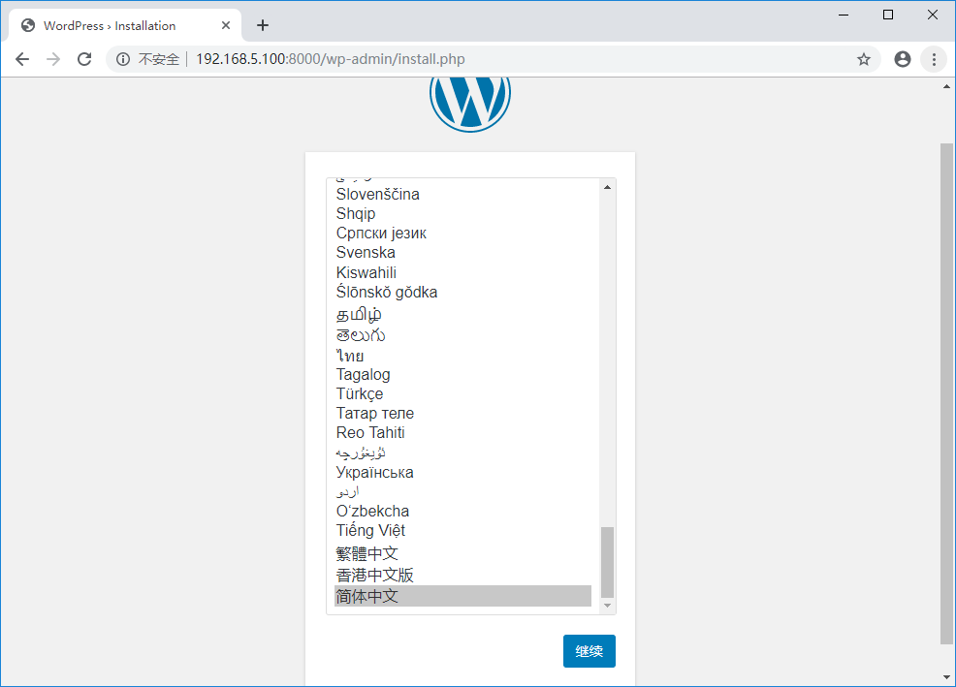

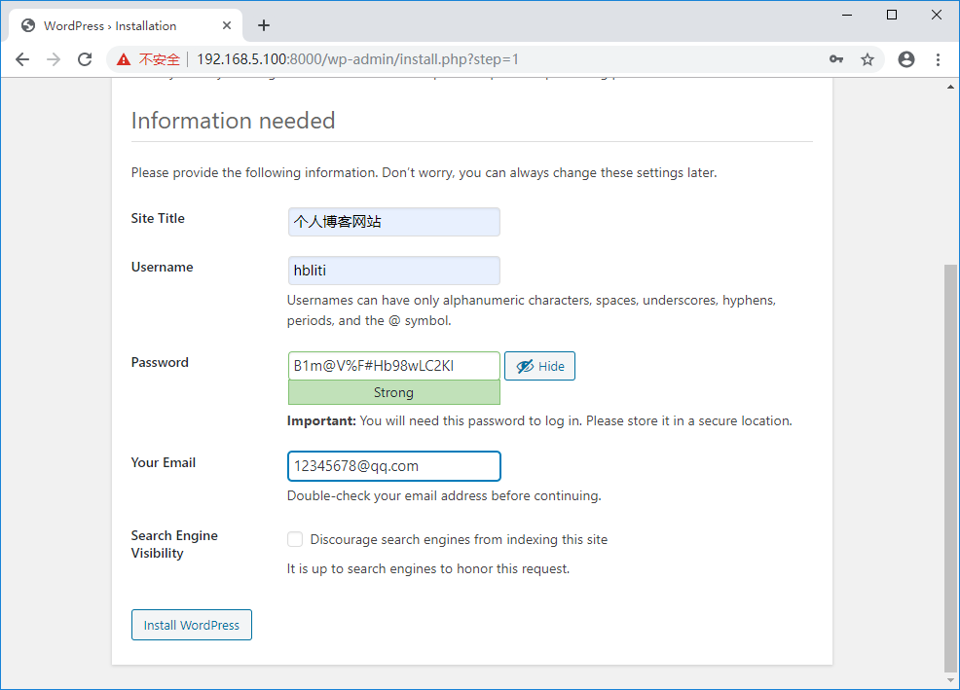
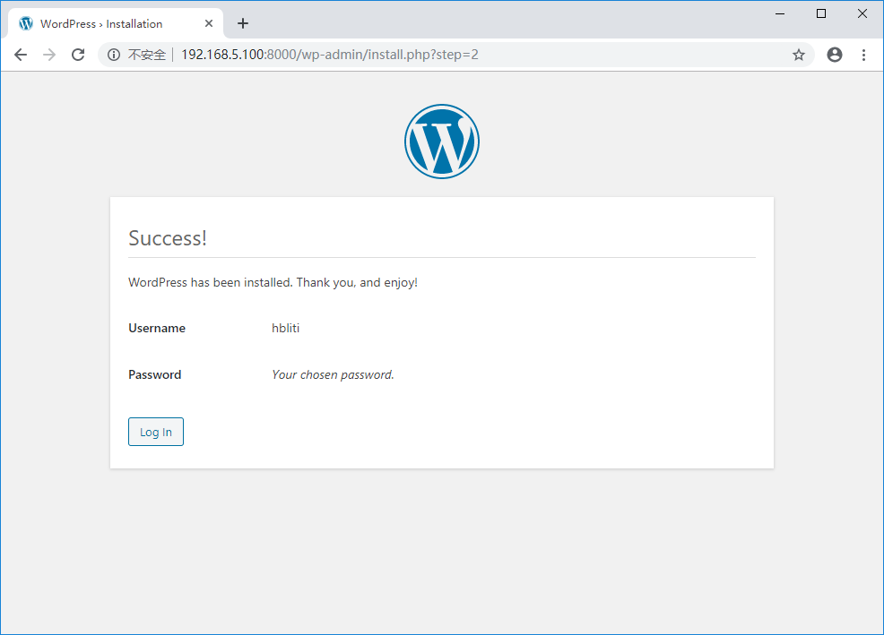
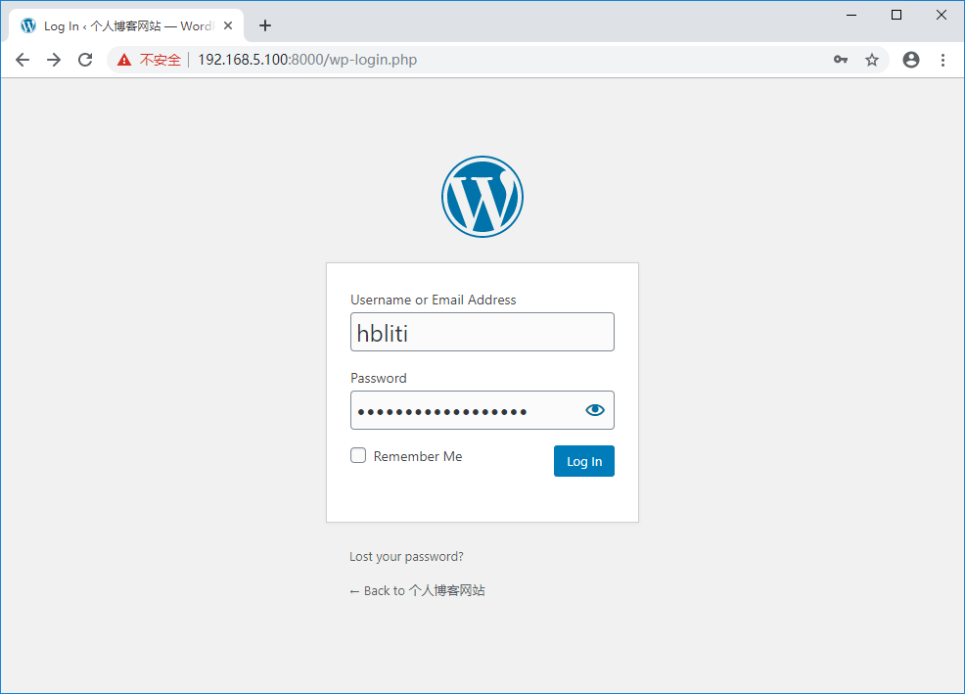
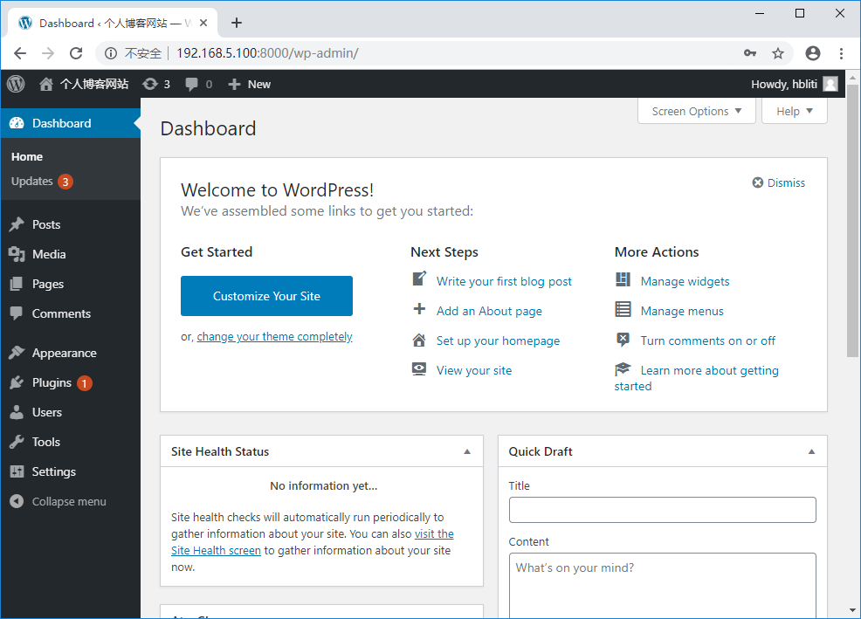

实验11 Swarm编排工具应用
【实验要求】
掌握Swarm编排工具的安装和使用。
【前置准备】
要求实验主机能够连接外网，已经正确安装Docker ce，版本号为19.03.12，并关闭防火墙和selinux，各主机信息如表11-1所示。
表11-1
主机名 | IP地址 | 角色
master | 192.168.5.100/24 | 管理节点
node1 | 192.168.5.101/24 | 工作节点
node2 | 192.168.5.102/24 | 工作节点
【实验步骤】
步骤1：各集群节点初始环境设置
（1）修改各主机的主机名。
修改IP地址为192.168.5.101主机的主机名为master
[root@localhost ～]# hostnamectl set-hostname master
修改IP地址为192.168.5.102主机的主机名为node1
[root@localhost ～]# hostnamectl set-hostname node1
修改IP地址为192.168.5.103主机的主机名为node2
[root@localhost ～]# hostnamectl set-hostname node2
（2）查看各主机安装的Docker版本信息。
[root@master ~]# docker version
Client:
Version: 18.03.0-ce
API version: 1.37
Go version: go1.9.4
Git commit: 0520e24
Built: Wed Mar 21 23:09:15 2018
OS/Arch: linux/amd64
Experimental: false
Orchestrator: swarm

Server:
Engine:
Version: 18.03.0-ce
API version: 1.37 (minimum version 1.12)
Go version: go1.9.4
Git commit: 0520e24
Built: Wed Mar 21 23:13:03 2018
OS/Arch: linux/amd64
Experimental: false
You have new mail in /var/spool/mail/root
查看node1节点的Docker版本信息，node1节点显示信息同master节点。
[root@node1 ~]# docker version
查看node2节点的Docker版本信息，node2节点显示信息同master节点。
[root@node2 ~]# docker version
步骤2：创建swarm集群管理点节
（1）在各主机节点上获取swarm镜像。
[root@master ~]# docker pull swarm
[root@node1 ～]# docker pull swarm
[root@node2 ～]# docker pull swarm
（2）创建集群。
在master节点上初始化集群，并获取唯一的token，作为集群的唯一标识。
[root@master ~]# docker swarm init --advertise-addr 192.168.5.100
Swarm initialized: current node (62n5811em9hk0gynu4r9f2uuz) is now a manager.

To add a worker to this swarm, run the following command:

docker swarm join --token SWMTKN-1-53103t4mocf35g98efaupv2y77chfyd2f8upxti9jcwk6d5g35-19j3s7bqti0gnvm1ebdz9fzho 192.168.5.100:2377

To add a manager to this swarm, run 'docker swarm join-token manager' and follow the instructions.

[root@master ~]#
说明：将提示中的token值复制，如下所示。后期利用获取的token值将其他节点加入集群。
docker swarm join --token SWMTKN-1-53103t4mocf35g98efaupv2y77chfyd2f8upxti9jcwk6d5g35-19j3s7bqti0gnvm1ebdz9fzho 192.168.5.100:2377
步骤3：创建swarm集群工作节点，将node1和node2加入集群。
在node1节点上执行以下命令
[root@node1 ~]# docker swarm join --token SWMTKN-1-53103t4mocf35g98efaupv2y77chfyd2f8upxti9jcwk6d5g35-19j3s7bqti0gnvm1ebdz9fzho 192.168.5.100:2377
This node joined a swarm as a worker.
在node2节点上执行以下命令
[root@node2 ~]# docker swarm join --token SWMTKN-1-53103t4mocf35g98efaupv2y77chfyd2f8upxti9jcwk6d5g35-19j3s7bqti0gnvm1ebdz9fzho 192.168.5.100:2377
This node joined a swarm as a worker.
查看集群中各节点的信息，如下图所示。
[root@master ~]# docker node ls
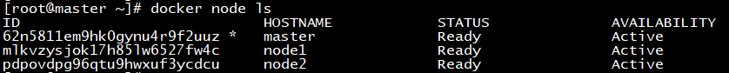
如上图所示，node1和node2节点已经添加到集群中。
步骤4：查看集群信息
进入管理节点，执行docker info可以查看当前集群的信息。
[root@master ~]# docker info
Client:
Debug Mode: false

Server:
Containers: 0
Running: 0
Paused: 0
Stopped: 0
Images: 1
Server Version: 19.03.12
Storage Driver: overlay2
Backing Filesystem: xfs
Supports d_type: true
Native Overlay Diff: true
Logging Driver: json-file
Cgroup Driver: cgroupfs
Plugins:
Volume: local
Network: bridge host ipvlan macvlan null overlay
Log: awslogs fluentd gcplogs gelf journald json-file local logentries splunk syslog
Swarm: active
NodeID: 62n5811em9hk0gynu4r9f2uuz
Is Manager: true
ClusterID: ir9ii97clpxzpsq9dq3e9fu7r
Managers: 1
Nodes: 3
Default Address Pool: 10.0.0.0/8
SubnetSize: 24
Data Path Port: 4789
Orchestration:
Task History Retention Limit: 5
……
从提示信息中可以看到，swarm集群已经运行，有三个节点，其中有1个管理节点。
步骤5：在Swarm中部署服务，查看服务部署情况。
（1）在一个工作节点创建一个名为helloworld的服务
[root@master ~]# docker pull alpine //拉取alpine:latest镜像
[root@master ~]# docker service create --replicas 1 --name helloworld alpine ping www.sina.com.cn
ywkctxbswsnxnvimtimm8ra8t
overall progress: 1 out of 1 tasks
1/1: running [==================================================>]
verify: Service converged
（2）查看helloworld服务运行状态。
[root@master ~]# docker service ps helloworld
ID NAME IMAGE NODE DESIRED STATE CURRENT STATE ERROR PORTS
tfs7wx93jioq helloworld.1 alpine:latest master Running Running about a minute ago
……
从提示信息上表示，helloworld服务运行在master节点上。
可以运行docker service inspect命令查看服务的详细信息。
[root@master ~]# docker service inspect --pretty helloworld

ID: ywkctxbswsnxnvimtimm8ra8t
Name: helloworld
Service Mode: Replicated
Replicas: 1
Placement:
UpdateConfig:
Parallelism: 1
On failure: pause
Monitoring Period: 5s
Max failure ratio: 0
Update order: stop-first
RollbackConfig:
Parallelism: 1
On failure: pause
Monitoring Period: 5s
Max failure ratio: 0
Rollback order: stop-first
ContainerSpec:
Image: alpine:latest@sha256:185518070891758909c9f839cf4ca393ee977ac378609f700f60a771a2dfe321
Args: ping www.sina.com.cn
Init: false
Resources:
Endpoint Mode: vip
（3）扩展集群服务，将服务扩展到两个节点。
[root@master ~]# docker service scale helloworld=2
helloworld scaled to 2
overall progress: 2 out of 2 tasks
1/2: running [==================================================>]
2/2: running [==================================================>]
verify: Service converged
[root@master ~]# docker service ps helloworld // 查看服务运行状态
ID NAME IMAGE NODE DESIRED STATE CURRENT STATE ERROR PORTS
mznxcdkh8alr helloworld.1 alpine:latest master Running Running 4 minutes ago
fu98gxp0pzvx helloworld.2 alpine:latest node1 Running Running 42 seconds ago
说明：从提示上可以看到服务运行在master和node1节点。
（4）删除服务。
[root@master ~]# docker service rm helloworld //删除服务
helloworld

[root@master ~]# docker service ps helloworld // 查看服务运行状态
no such service: helloworld
说明：从提示上可以看到服务已经删除。

实验12 Rancher平台部署应用
【实验要求】
掌握Rancher平台部署。
【前置准备】
要求实验主机能够连接外网，已经正确安装Docker，并关闭防火墙和selinux。
【实验步骤】
步骤1：拉取rancher镜像。
[root@localhost ~]# docker pull rancher/server:stable
步骤2：利用Rancher镜像生成Rancher容器。
[root@localhost ~]# docker run -d --restart=unless-stopped -p 8080:8080 rancher/server:stable
40ca21d833e3d31ec6b57c74485710b7f48d568f308a8b03309ab7e278329040
步骤3：容器生成并启动后，打开浏览器，在地址栏中输入访问地址“http://192.168.5.100:8000”，进入Rancher主界面（英文版本），如图1所示。
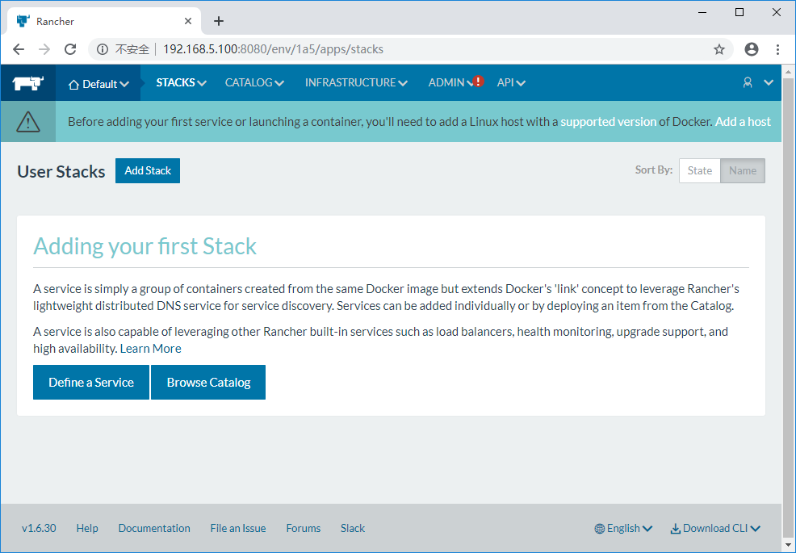
图1
步骤4：打开Rancher主界面右下角的“English”下拉列表，将当前界面的语言切换为简体中文。切换完成后，进入图2所示的主界面。
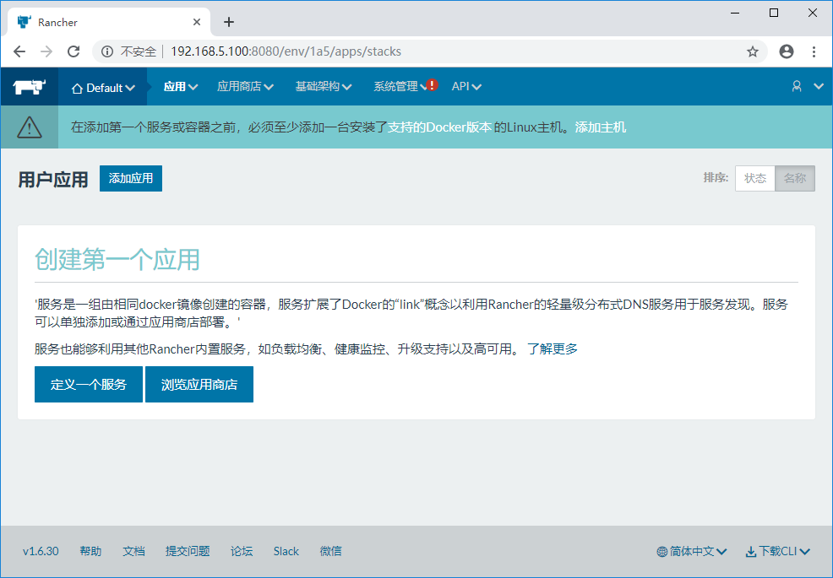
图2
步骤5： 设置权限管理。默认情况下登录Rancher不需要任何用户名和密码，但是为了提高安全性，需要开启权限管理功能。如图3所示，选择“系统管理”→“访问控制”选项。
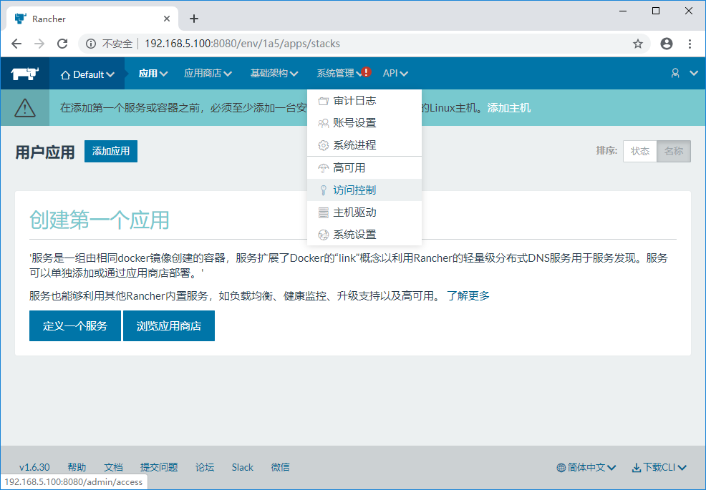
图3
步骤6：设置本地验证功能，设置登录用户名为“admin”，密码和确认密码的内容要一致，本实验密码输入“000000”，如图4所示。设置完成后单击“启用本地验证”按钮，启用设置。
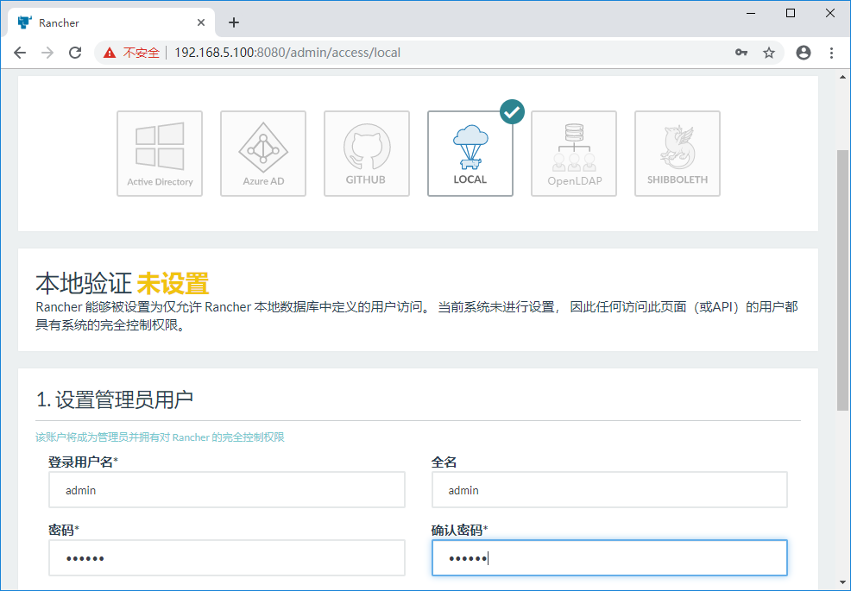
图4
步骤7：如图5所示，点击“添加主机”按钮，添加主机。在Rancher主界面中单击“添加主机”按钮，进入添加主机界面，如图5所示。
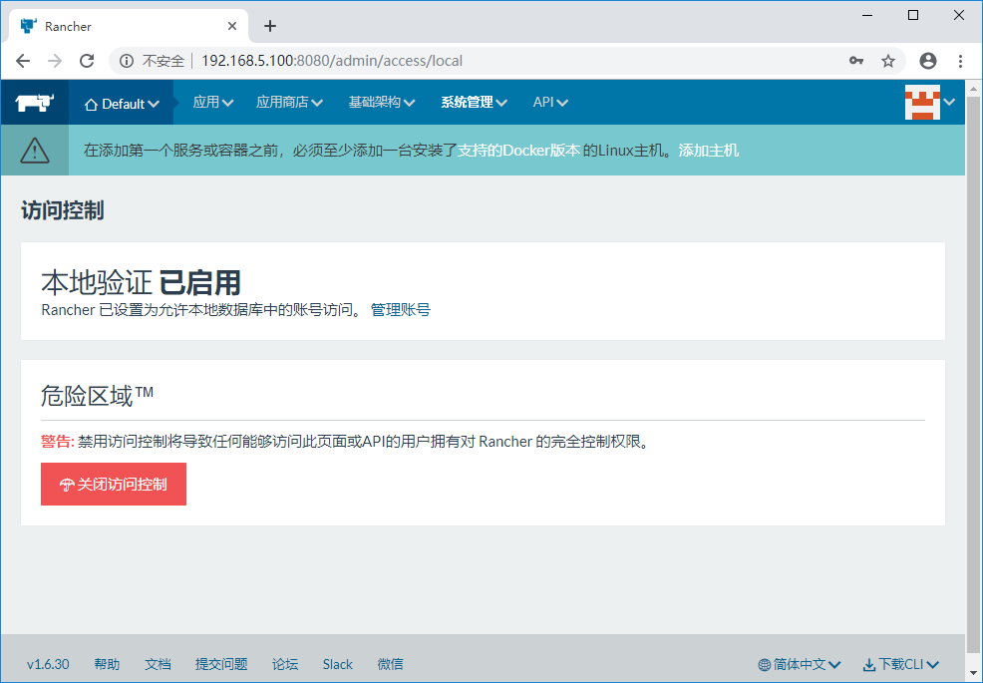
图5
完成相关设置，单击“保存”按钮，如图6所示。
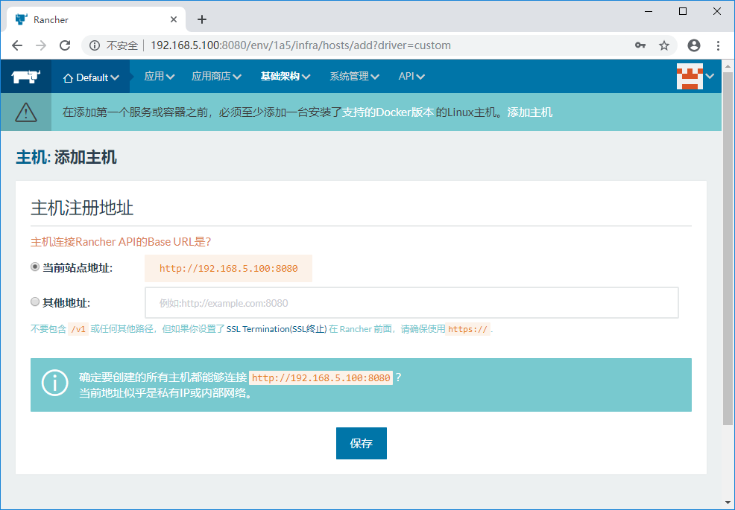
图6
步骤8：如图7所示，打开“添加主机”页面，拖动窗口滚动条至窗口底部，如图8所示，复制主机注册Rancher脚本。
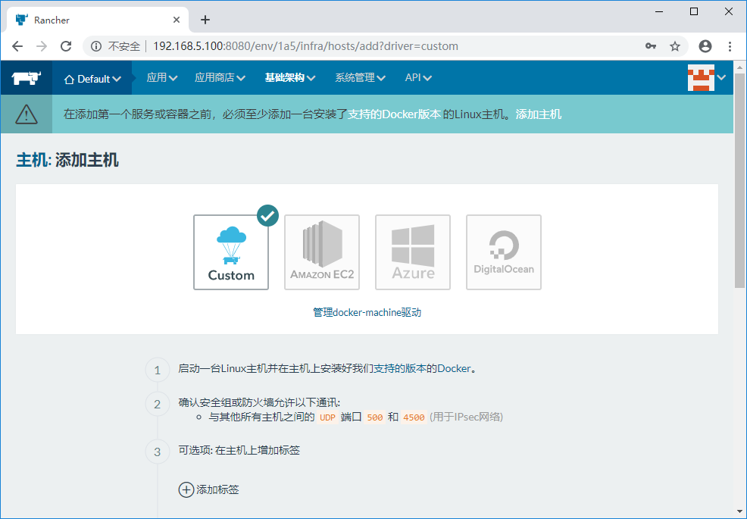
图7
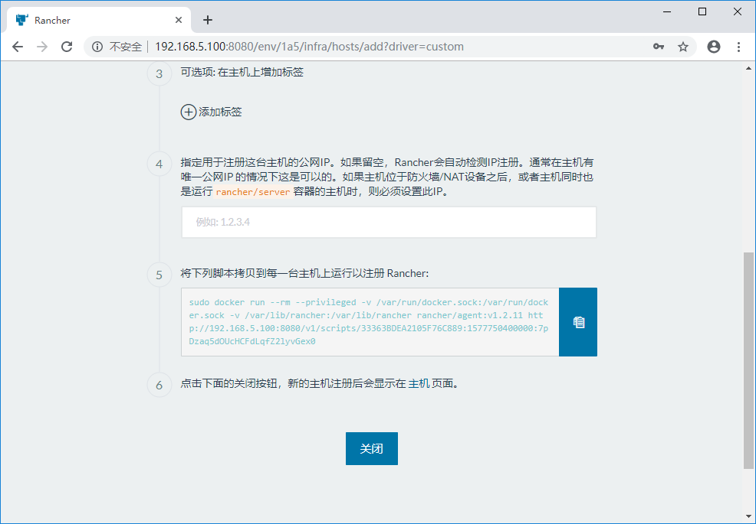
图8
步骤9：至主机上复制Rancher脚本代码
[root@localhost ~]# sudo docker run --rm --privileged -v /var/run/docker.sock:/var/run/docker.sock -v /var/lib/rancher:/var/lib/rancher rancher/agent:v1.2.11 http://192.168.5.100:8080/v1/scripts/33363BDEA2105F76C889:1577750400000:7pDzaq5dOUcHCFdLqfZ2lyvGex0
步骤10：如图9，单击“主机”按钮。
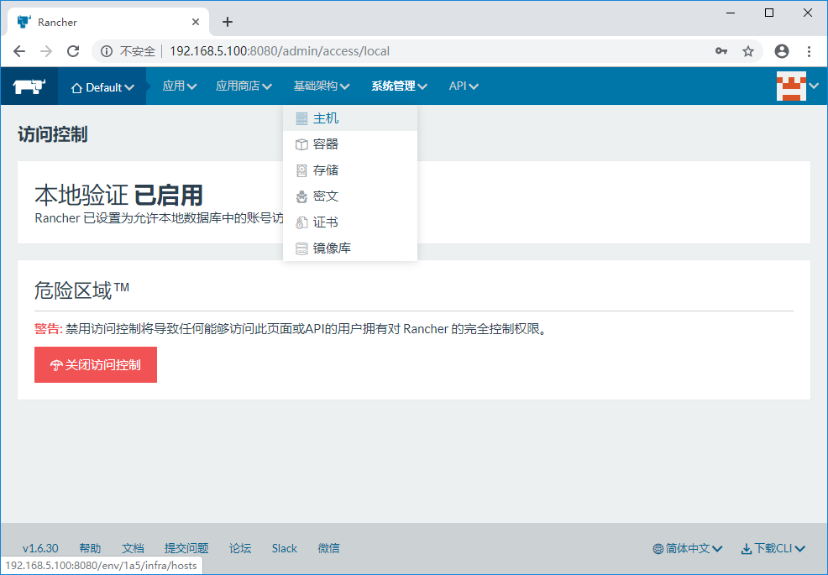
图9
步骤11：如图10所示，添加主机成功。
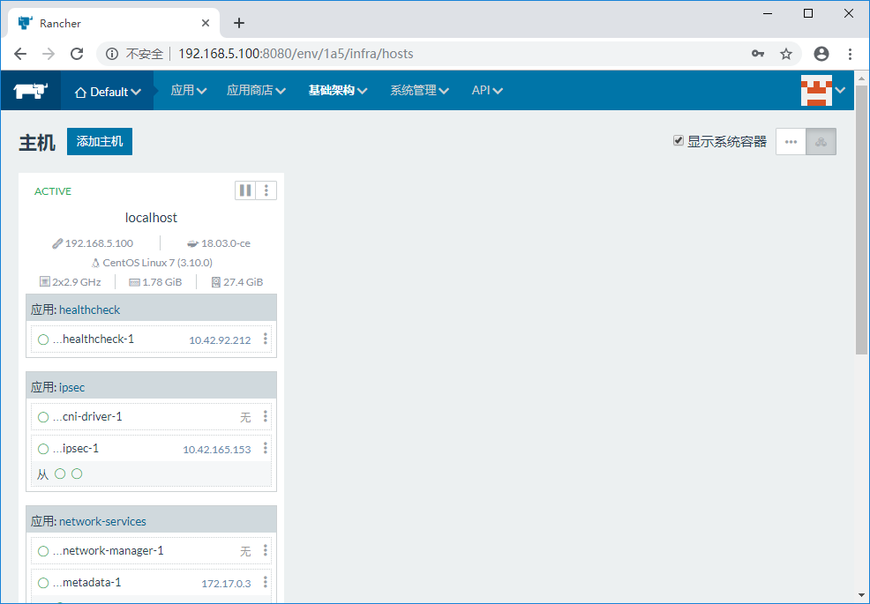
图10
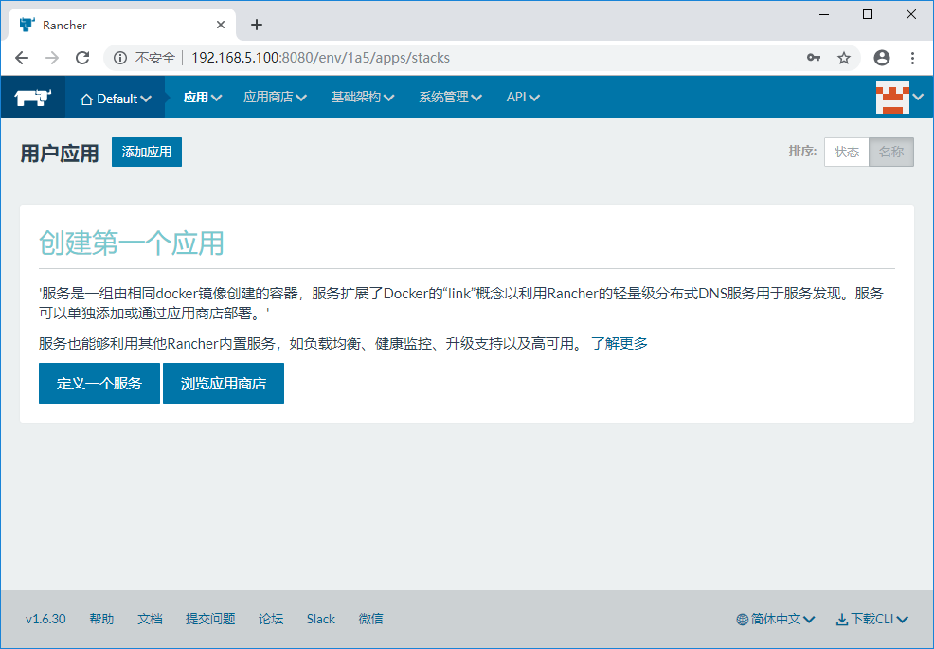
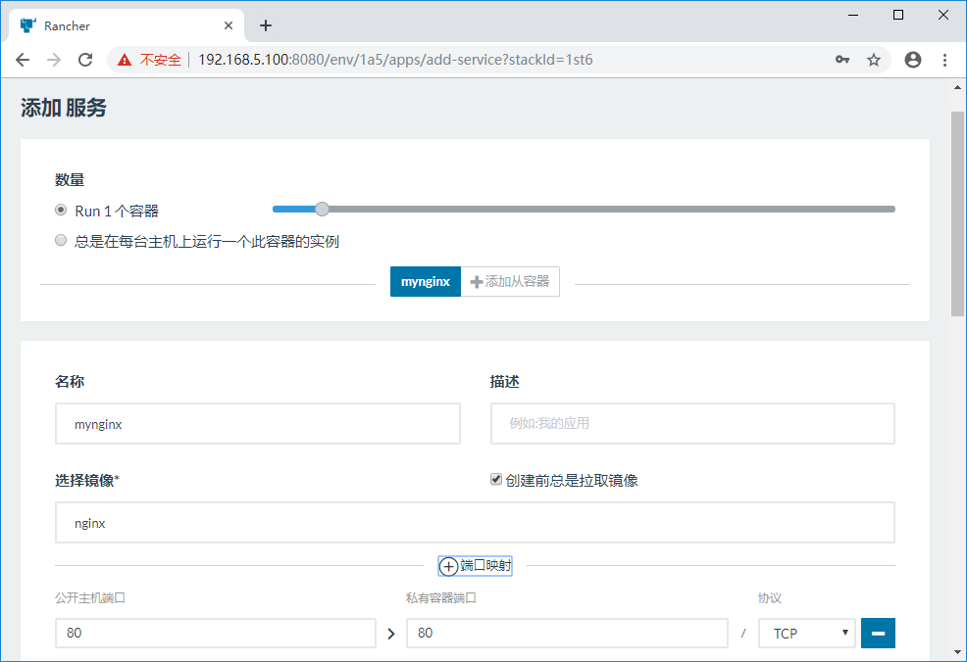
移动窗口底部，点击“创建”按钮。
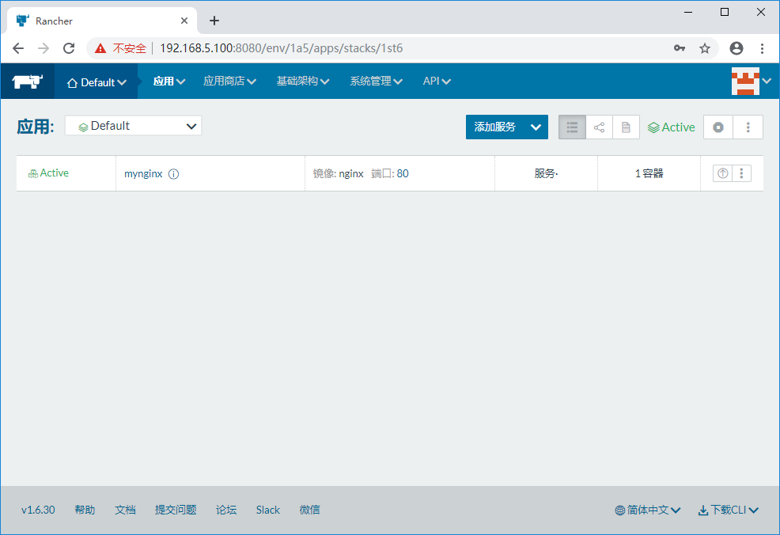
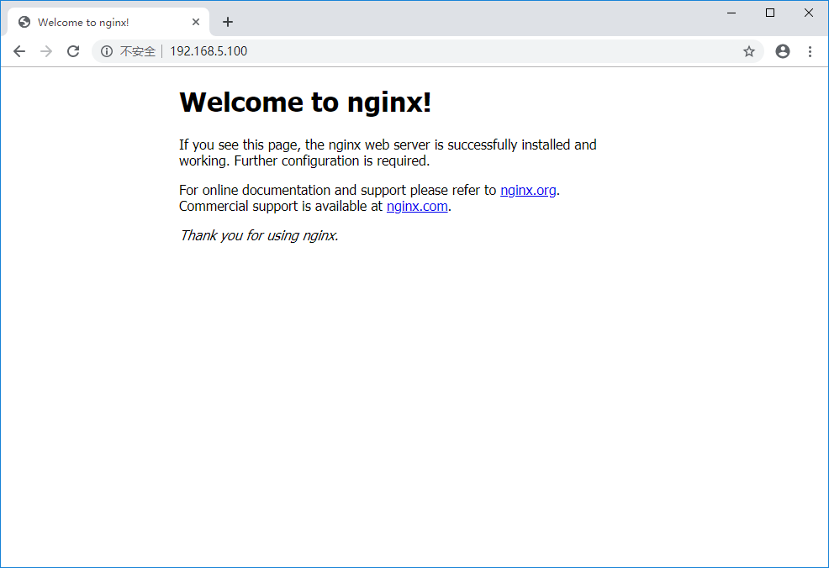

实验13 Jenkins持续化部署工具应用
【实验要求】
掌握利用Jenkins持续化部署工具部署，并利用Jenkins工具生成Docker容器。
【前置准备】
要求实验主机能够连接外网，已经正确安装Docker，并关闭防火墙和selinux。
【实验步骤】
1. 验证宿主机的基本环境，要求关闭防火墙和SELINUX。
（1）查看防火墙状态，
# systemctl status firewalld
● firewalld.service - firewalld - dynamic firewall daemon
Loaded: loaded (/usr/lib/systemd/system/firewalld.service; disabled; vendor preset: enabled)
Active: inactive (dead)
// 如显示 Active: inactive (dead) 信息则表时firewalld服务已经关闭，否则需执行以下语句关闭firewalld服务。
# systemctl stop firewalld
# systemctl disable firewalld
（2）查看SELINUX状态
# getenforce
Disabled
// 如显示disabled或permissive信息均表示SELINUX已经关闭或临时关闭，否则需执行以下语句关闭SELINUX。
# sed -ri '/^SELINUX/s/(SELINUX=).*/\1disabled/g' /etc/selinux/config // 关闭SELINUX
# setenforce 0 // 临时关闭SELINUX
2. 安装Docker。如Docker已经安装，此步骤可以跳过。
（1）安装必要的一些系统工具
# yum install -y yum-utils device-mapper-persistent-data lvm2
（2）添加软件源信息
# yum-config-manager --add-repo http://mirrors.aliyun.com/docker-ce/linux/centos/docker-ce.repo
（3）更新并安装Docker-CE
# yum makecache fast
# yum install –y docker-ce-18.03.0.ce
// 在安装过程中，如出现“Is this ok [y/N]:”提示，输入Y或y后回车
# systemctl start docker // 启动docker服务
（4）编辑镜像加速器
# vi /etc/docker/daemon.json
// 添加如下内容
{
"registry-mirrors": ["https://x3n9jrcg.mirror.aliyuncs.com"]
}
保存退出，返回命令行。
（5）开启Docker服务，并设置开机自启动。
# systemctl restart docker
# systemctl enable docker
Created symlink from /etc/systemd/system/multi-user.target.wants/docker.service to /usr/lib/systemd/system/docker.service.
（6）修改编辑docker.service
# vi /usr/lib/systemd/system/docker.service
// 在 ExecStart=/usr/bin/dockerd-current 后 增加
-H tcp://0.0.0.0:2375 -H unix://var/run/docker.sock
保存退出，并重启docker。
# systemctl daemon-reload
# systemctl restart docker
# netstat -tunlp | grep 2375
tcp6 0 0 :::2375 :::* LISTEN 24586/dockerd
说明：如果提示没有netstat命令，则执行yum -y install net-tools命令安装相关工具。
3. 建立/data/build/nginx目录，并在目录下分别编辑Dockerfile、nginx.conf和index.html文件
（1）编辑Dockerfile文件
# mkdir -p /data/build/nginx
# cd /data/build/nginx
# vi Dockerfile
// 添加如下内容
FROM centos:centos7
LABEL maintainer="hbliti<hbliti@gmail.com>"

ENV nginxversion="1.14.0-1" \
os="centos" \
osversion="7" \
elversion="7_4"

RUN yum install -y wget openssl sed &&\
yum -y autoremove &&\
yum clean all &&\
wget http://nginx.org/packages/$os/$osversion/x86_64/RPMS/nginx-$nginxversion.el$elversion.ngx.x86_64.rpm &&\
rpm -iv nginx-$nginxversion.el$elversion.ngx.x86_64.rpm

COPY nginx.conf /etc/nginx/nginx.conf
COPY index.html /data/www/index.html
VOLUME [ "/data/www" ]
EXPOSE 80

CMD ["nginx", "-g", "daemon off;"]
保存退出，返回命令行。
（2）编辑nginx.conf文件
# vi nginx.conf
// 添加如下内容
user nginx;
worker_processes 1;

error_log /var/log/nginx/error.log warn;
pid /var/run/nginx.pid;

events {
worker_connections 1024;
}

http {
include /etc/nginx/mime.types;
default_type application/octet-stream;

log_format main '$remote_addr - $remote_user [$time_local] "$request" '
'$status $body_bytes_sent "$http_referer" '
'"$http_user_agent" "$http_x_forwarded_for"';

access_log /var/log/nginx/access.log main;

sendfile on;
#tcp_nopush on;

keepalive_timeout 65;

#gzip on;

server {
listen 80;
server_name localhost;

location / {
root /data/www;
index index.html index.htm;
}
#error_page 404 /404.html;
# redirect server error pages to the static page /50x.html
#
error_page 500 502 503 504 /50x.html;
location = /50x.html {
root /usr/share/nginx/html;
}
}
}
保存退出，返回命令行。
（3）编辑index.html文件
# echo "Welcome use jenkins" > index.html
（4）查看/data/build/nginx目录下创建的文件
# ll /data/build/nginx/
total 12
-rw-r--r-- 1 root root 575 Jul 26 21:40 Dockerfile
-rw-r--r-- 1 root root 21 Jul 26 21:43 index.html
-rw-r--r-- 1 root root 1040 Jul 26 21:42 nginx.conf
# cd // 返回到家目录
4. 获取jenkins镜像，利用jenkins镜像生成容器。
（1）创建jenkins生成目录，并给设置该目录访问权限为“777”。
# mkdir /home/jenkins_home
# chmod 777 /home/jenkins_home
（2）获取jenkins镜像，并利用docker images命令查看获取的镜像。
# docker pull jenkinszh/jenkins-zh:latest
# docker images
REPOSITORY TAG IMAGE ID CREATED SIZE
jenkinszh/jenkins-zh latest 2cb4cce6db0a 6 weeks ago 656MB
（3）创建并启动jenkins容器，并利用docker ps命令查看创建的容器。
#docker run -dit -p 8080:8080 -p 50000:50000 --name testjenkins -v /home/jenkins_home/:/var/jenkins_home -v /data/build/nginx:/data/build/nginx jenkinszh/jenkins-zh:latest
#docker ps -a
CONTAINER ID IMAGE COMMAND CREATED STATUS PORTS NAMES
2f294eed2cdf jenkinszh/jenkins-zh:latest "/sbin/tini -- /usr/…" 3 seconds ago Up 3 seconds 0.0.0.0:8080->8080/tcp, 0.0.0.0:50000->50000/tcp testjenkins
// 容器已经创建，容器为UP状态，表明容器已经启用
5.访问jenkins。
（1）打开浏览器，在地址栏中输入“http:// 宿主机的IP地址:8080”，打开Jenkins，如下图所示。第一次执行时需要输入管理员密码。本实验宿主机的IP地址为192.168.5.101。
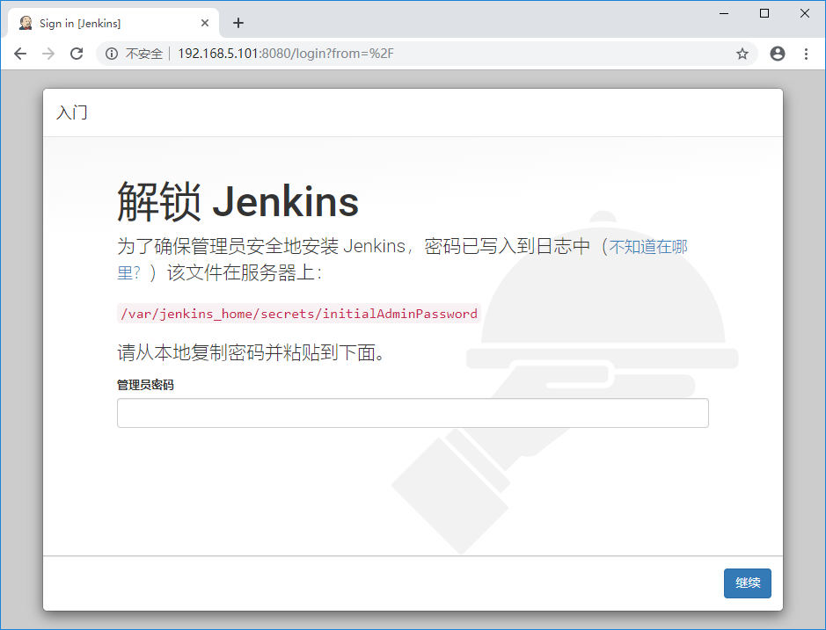
（2）在宿主机上获取管理员密码。
# docker logs testjenkins
*************************************************************

Jenkins initial setup is required. An admin user has been created and a password generated.
Please use the following password to proceed to installation:

da8b5cb5cfff44d7b011b79f40717f1b

This may also be found at: /var/jenkins_home/secrets/initialAdminPassword

*************************************************************
// 其中da8b5cb5cfff44d7b011b79f40717f1b为管理员密码
将获取的管理员密码粘贴到文本框中，单击“继续”按钮。
（3）进入插件安装界面，提供“安装推荐的插件”和“选择插件来安装”两种方式，本实验选择“安装推荐的插件”方式，单击“安装推荐的插件”按钮，如下图所示。
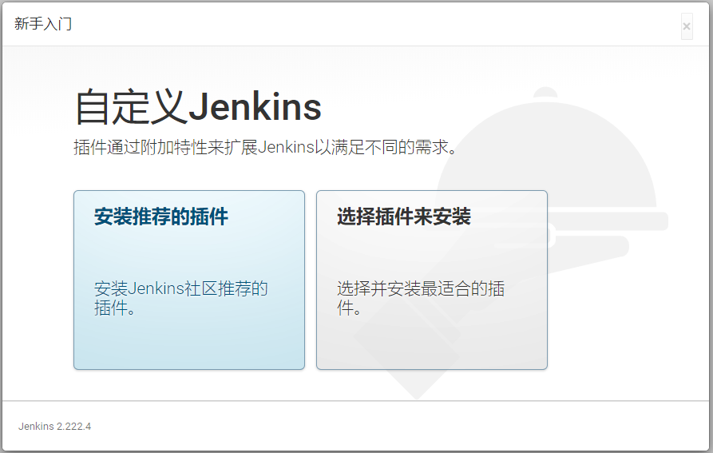
说明：插件安装时间较长，需耐心等待一会。
（4）插件成功安装后，需创建管理员用户，如下图所示。
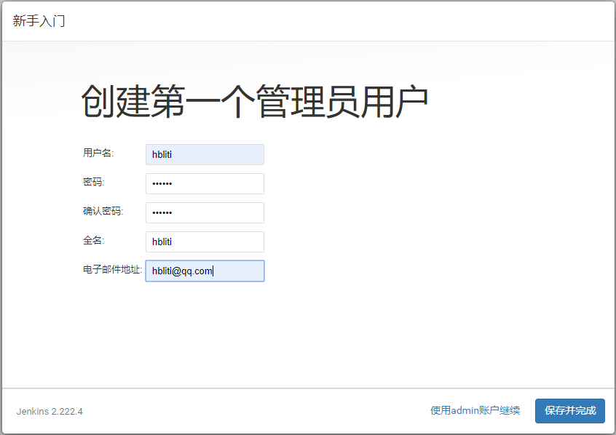
设置好账户信息后，单击“保存并完成”按钮，进入Jenkins实例配置界面，继续单击“保存并完成”按钮。如下图所示。
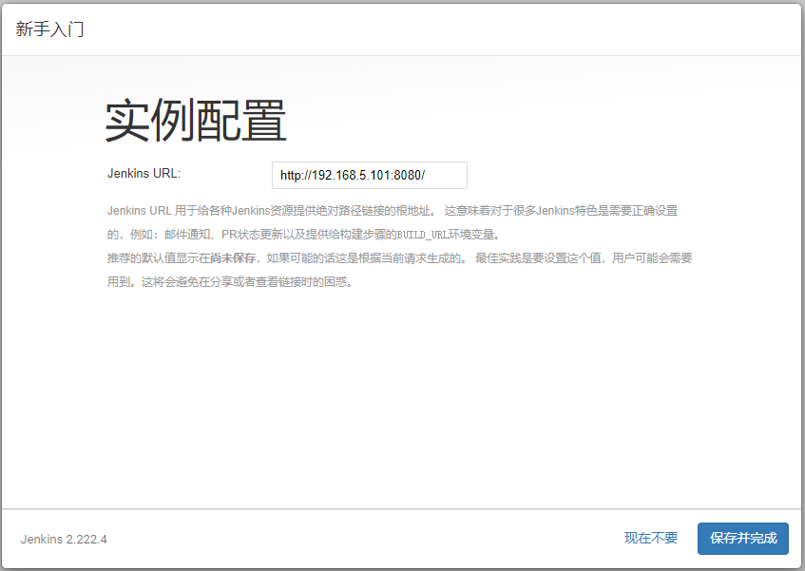
单击“开始使用Jenkins”按钮，进入Jenkins工作主界面，如下图所示。
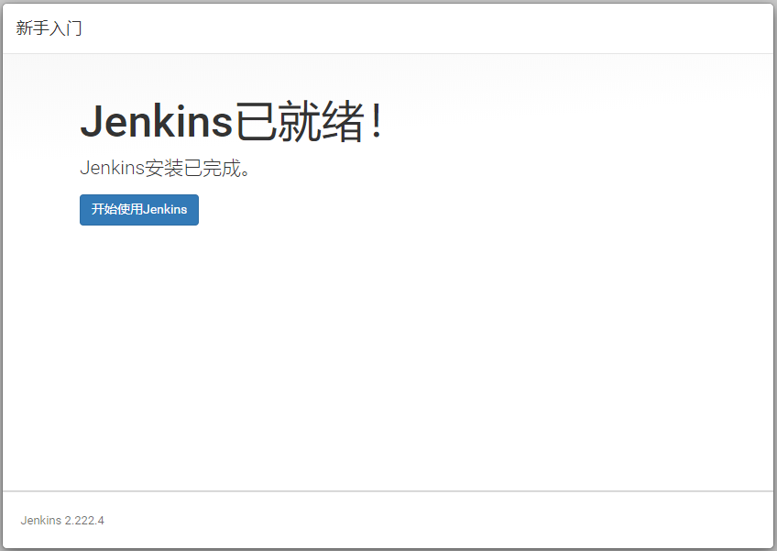
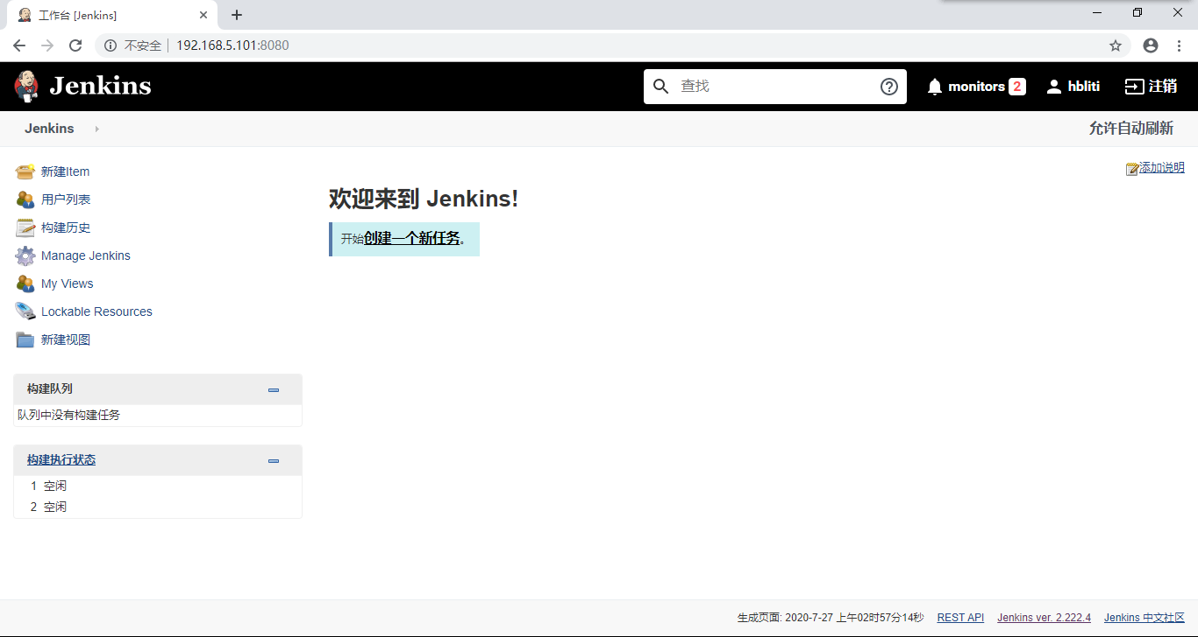
6. jenkins配置
（1）单击左侧导航栏中的“系统管理（Manage Jenkins）”，打开“管理Jenkins”页面。
（2）在“管理Jenkins”页面中，单击“插件管理（Manage Plugins）”按钮，如下图所示。
（3）在打开的“插件管理”页面中，单击“可选插件”选项卡。
（4）在窗口右上方的“过滤”文本框中关键字，可以查找所需插件，本实验输入“docker”,查找Docker Pipline 和docker-build-step插件，查找到插件后，勾选插件后，单击“直接安装”按钮安装该插件，如下图所示。

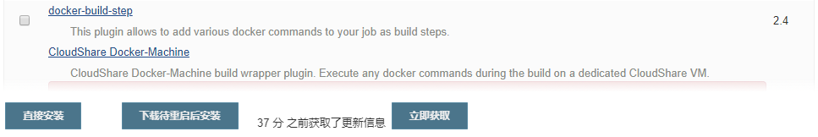
如下图所示，插件安装成功后，单击“返回首页”按钮，返回首页。
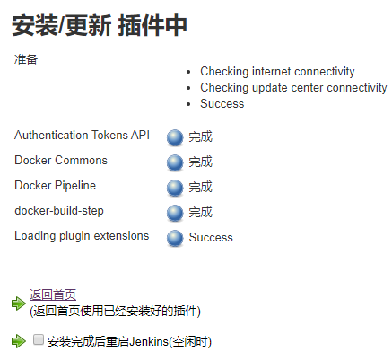
（5）单击左侧导航栏中的“系统管理”，打开“管理Jenkins”页面，在“管理Jenkins”页面中单击“系统配置”选项，如下图所示。

（6）在打开的“系统配置”页面中，找到“Docker Builder”栏目，在“Docker URL”文本框中输入 tcp://192.168.5.101:2375 后，点击“Test Connection”按钮,如果测试通过，则显示Connected to tcp://192.168.5.101:2375，表明可以通过外部访问到192.168.5.101主机的docker服务。
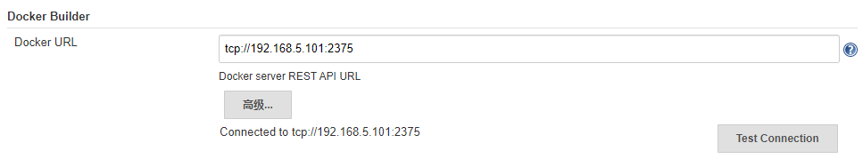
设置完成后，单击窗口底部的“保存”按钮。
7. 利用Jenkins生成自定义镜像
（1）点击导航栏中的“新建任务”选项，在打开的窗口中输入任务名为“docker-nginx”,选择“构建一个自由网络的软件项目”选项后，单击窗口底部的“确定”按钮。
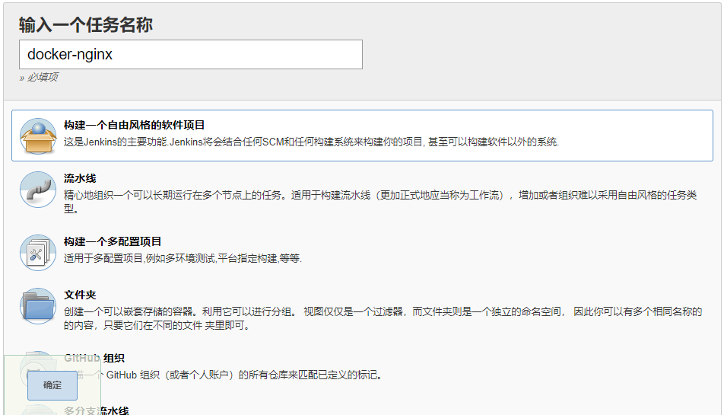
（2）在打开的页面中，在“构建触发器”栏目中选择“轮询SCM”，在“日程表”文本框中输入“H/1 * * * *”，如下图所示。
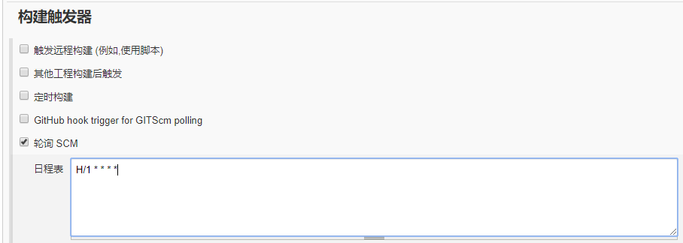
（3）点击“增加构建步骤”，选择“Execute Docker command”选项，如下图所示。
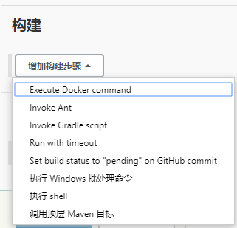
在Execute Docker command栏目下依次做以下操作
- “Docker command”为“Create/build image”
- “Build context folder”文本框中输入“/data/build/nginx/”
- 在“Tag of the resulging docker image”文本框输入“nginx:v$BUILD_NUMBER”。
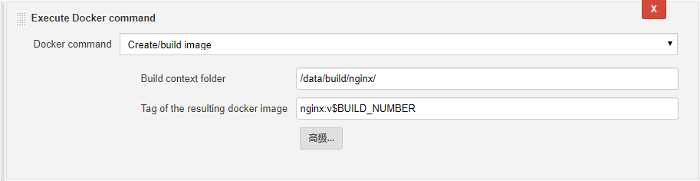
（4）设置完成后，点击窗口下方的“保存”按钮，保存设置。
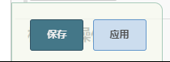
（5）单击窗口左侧导航栏中的“立即构建”选项，开始构建镜像，镜像如构建成功，窗口左侧的“构建历史”中，构建任务按钮会显示蓝色，如下图所示。
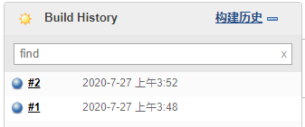
也可通过查看构建任务的“控制台输出”看到构建过程，如下图所示。
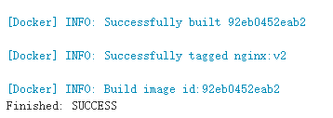
7. 利用自定义的镜像生成nginx容器，并验证
# docker images nginx:v2
REPOSITORY TAG IMAGE ID CREATED SIZE
nginx v2 92eb0452eab2 3 hours ago 233MB
# docker run -dit --name testnginx01 -p 80:80 nginx:v2
# docker ps –a
// 可看到容器testnginx01是UP状态。
打开浏览器，在地址栏中输入“http:// 宿主机的IP地址”，本实验宿主机的IP地址为192.168.5.101。
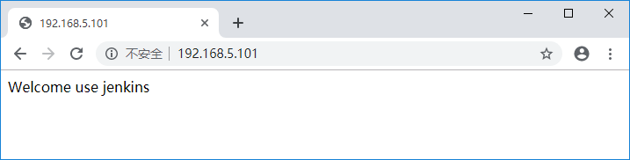

实验14 Kubernetes部署
【实验要求】
Kubernetes部署。
【前置准备】
要求实验主机能够连接外网，并关闭防火墙和selinux。各主机信息如表14-1所示。
表14-1
主机名 | IP地址 | 角色
master | 192.168.5.100/24 | 管理节点
node1 | 192.168.5.101/24 | 工作节点
node2 | 192.168.5.102/24 | 工作节点
【实验步骤】
步骤1：环境设置，所有节点均需操作。
（1）设置主机名，设置管理节点的主机名为master。
[root@localhost ～]# hostnamectl set-hostname master
设置工作节点的主机名分别为node1和node2。
[root@localhost ～]# hostnamectl set-hostname node1
[root@localhost ～]# hostnamectl set-hostname node2
（2）编辑/etc/hosts文件，添加域名解析。
[root@master ~]# vi /etc/hosts
添加以下内容。
192.168.5.100 master
192.168.5.101 node1
192.168.5.102 node2
将/etc/hosts复制到node1和node2节点。
[root@master ~]# scp /etc/hosts root@192.168.5.101:/etc/hosts
[root@master ~]# scp /etc/hosts root@192.168.5.102:/etc/hosts
（3）在所有节点上均关闭swap，并且配置系统内核参数，使流过网桥的流量也进入IPTables/Netfilter框架。
# swapoff -a
# sed -i 's/.*swap.*/#&/' /etc/fstab
# echo -e 'net.bridge.bridge-nf-call-iptables = 1 \nnet.bridge.bridge-nf-call-ip6tables = 1' >> /etc/sysctl.conf
（4）安装基本软件包，要求虚拟主机能够访问外网。
# yum -y install wget ntpdate git
（5）配置时间同步，可以选用公网NTPD服务器或者自建NTPD服务，本任务使用阿里云的时间服务器。
# ntpdate ntp1.aliyun.com
也可将其直接写到crontab中。
# crontab -e
添加如下内容后，保存并退出文件。
*/1 * * * * /usr/sbin/ntpdate ntp1.aliyun.com
# systemctl restart crond.service
重启系统。
#reboot
步骤2：配置yum源及下载Kubernetes相关软件包，所有节点均需操作。
（1） 配置yum、epel、Kubernetes和Docker源。
# cd /etc/yum.repos.d
# rm -f CentOS-*
# wget -O /etc/yum.repos.d/CentOS-Base.repo http://mirrors.aliyun.com/repo/Centos-7.repo
# wget -P /etc/yum.repos.d/ http://mirrors.aliyun.com/repo/epel-7.repo
# vi /etc/yum.repos.d/kubernetes.repo
// 添加如下内容
[kubernetes]
name=Kubernetes
baseurl=https://mirrors.aliyun.com/kubernetes/yum/repos/kubernetes-el7-x86_64
enabled=1
gpgcheck=0
// 保存并退出文件
# wget https://mirrors.aliyun.com/kubernetes/yum/doc/rpm-package-key.gpg
# rpm -import rpm-package-key.gpg // 安装key文件
# wget https://mirrors.aliyun.com/docker-ce/linux/centos/docker-ce.repo
# yum clean all
# yum makecache fast
# cd // 返回到家目录
（2） 在所有节点上安装docker-ce，无已安装docker-ce，此步骤可以跳过。
[root@master ~]# yum -y install docker-ce
[root@node1 ~]# yum -y install docker-ce
[root@node2 ~]# yum -y install docker-ce
在所有节点上启动docker服务。
[root@master ~]# systemctl start docker
[root@node1 ~]# systemctl start docker
[root@node2 ~]# systemctl start docker
在所有节点上配置Docker的镜像加速器，使用阿里云的加速器。
// 在master节点上配置镜像加速器
[root@master ~]# vi /etc/docker/daemon.json
// 添加如下内容
{
"registry-mirrors": ["https://x3nqjrcg.mirror.aliyuncs.com"]
}
// 在node1节点上配置镜像加速器
[root@node1 ~]# vi /etc/docker/daemon.json
// 添加如下内容
{
"registry-mirrors": ["https://x3nqjrcg.mirror.aliyuncs.com"]
}
// 在node2节点上配置镜像加速器
[root@node2 ~]# vi /etc/docker/daemon.json
// 添加如下内容
{
"registry-mirrors": ["https://x3nqjrcg.mirror.aliyuncs.com"]
}
在所在节点上重启docker服务，并设置开机自启。
// 在master节点上执行
[root@master ~]# systemctl daemon-reload
[root@master ~]# systemctl restart docker
[root@master ~]# systemctl enable docker
// 在node1节点上执行
[root@node1 ~]# systemctl daemon-reload
[root@node1 ~]# systemctl restart docker
[root@node1 ~]# systemctl enable docker
// 在node1节点上执行
[root@node2 ~]# systemctl daemon-reload
[root@node2 ~]# systemctl restart docker
[root@node2 ~]# systemctl enable docker
（3） 在所有节点上安装kubeadm、kubectl、kubelet，版本号选用v1.14.2。
# yum -y install kubectl-1.14.2 kubeadm-1.14.2 kubelet-1.14.2 kubernetes-cni-0.7.5
在所有节点上启动kubelet服务，并设置为开机自启。
# systemctl start kubelet
# systemctl enable kubelet
步骤3：配置Kubernetes集群。
（1）在master节点上编写脚本，下载建立集群时所需的镜像。
[root@master ~]# vi dockerimages.sh
// 添加如下内容
images=(kube-apiserver:v1.14.2
kube-controller-manager:v1.14.2
kube-scheduler:v1.14.2
kube-proxy:v1.14.2
pause:3.1
etcd:3.3.10)
for imageName in ${images[@]} ; do
docker pull mirrorgooglecontainers/$imageName
docker tag mirrorgooglecontainers/$imageName k8s.gcr.io/$imageName
docker rmi mirrorgooglecontainers/$imageName
done
docker pull coredns/coredns:1.3.1
docker tag coredns/coredns:1.3.1 k8s.gcr.io/coredns:1.3.1
docker rmi coredns/coredns:1.3.1
// 保存并退出文件
[root@master ~]# sh dockerimages.sh // 运行脚本，下载所需镜像
在master节点上将脚本文件复制到node1和node2节点。
[root@master ~]#scp dockerimages.sh root@192.168.5.101:/root/
The authenticity of host '192.168.5.101 (192.168.5.101)' can't be established.
ECDSA key fingerprint is a7:e5:89:04:88:2d:05:b6:3b:8a:9c:14:55:d9:f7:21.
Are you sure you want to continue connecting (yes/no)? yes //输入yes
Warning: Permanently added '192.168.5.101' (ECDSA) to the list of known hosts.
root@192.168.5.101's password: // 输入密码
dockerimages.sh 100% 516 0.5KB/s 00:00
[root@master ~]#scp dockerimages.sh root@192.168.5.102:/root/
The authenticity of host '192.168.5.102 (192.168.5.102)' can't be established.
ECDSA key fingerprint is b8:7c:55:ca:ca:5f:bf:17:23:6c:70:b8:b9:6e:c4:d9.
Are you sure you want to continue connecting (yes/no)? yes //输入yes
Warning: Permanently added '192.168.5.102' (ECDSA) to the list of known hosts.
root@192.168.5.102's password: //输入密码
dockerimages.sh 100% 516 0.5KB/s 00:00
在node1和node2节点上执行脚本文件dockerimages.sh。
[root@node1 ~]# sh dockerimages.sh
[root@node2 ~]# sh dockerimages.sh
（2） 初始化Kubernetes集群，此操作仅需在master节点上执行。
[root@master ~]# kubeadm init --kubernetes-version=v1.14.2 --pod-network-cidr=10.244.0.0/16 --apiserver-advertise-address 192.168.5.100
……
Your Kubernetes master has initialized successfully!

To start using your cluster, you need to run the following as a regular user:

mkdir -p $HOME/.kube
sudo cp -i /etc/kubernetes/admin.conf $HOME/.kube/config
sudo chown $(id -u):$(id -g) $HOME/.kube/config

You should now deploy a pod network to the cluster.
Run "kubectl apply -f [podnetwork].yaml" with one of the options listed at:
https://kubernetes.io/docs/concepts/cluster-administration/addons/

Then you can join any number of worker nodes by running the following on each as root:

kubeadm join 192.168.5.100:6443 --token bdettv.jqzgz1wwg858faw2 \
--discovery-token-ca-cert-hash sha256:b6f96b551ece10cd43ef330187c12c8dc6e6103091aa22689a88a0f62eddb342
将有关kubeadm join命令内容保存下来，后面的node节点加入到集群中时需要用到此命令。
kubeadm join 192.168.5.100:6443 --token bdettv.jqzgz1wwg858faw2 \
--discovery-token-ca-cert-hash sha256:b6f96b551ece10cd43ef330187c12c8dc6e6103091aa22689a88a0f62eddb342
（3） 配置环境变量，此操作仅需在master节点上执行。
[root@master ~]# mkdir -p $HOME/.kube
[root@master ~]# sudo cp -i /etc/kubernetes/admin.conf $HOME/.kube/config
[root@master ~]# sudo chown $(id -u):$(id -g) $HOME/.kube/config
查看集群状态。
[root@master ~]# kubectl get nodes
NAME STATUS ROLES AGE VERSION
master NotReady master 1m v1.10.0
可以看到集群状态为未就绪（NotReady），其原因是因为网络还未进行配置。
（4）安装Flannel网络，仅需在master节点上配置。
Flannel网络需要使用quay.io/coreos/flannel:v0.12.0-amd64，但由于quay.io网站目前国内无法访问，因此需下载flannel:v0.12.0-amd64导入到docker中
[root@master ~]# wget https://github.com/coreos/flannel/releases/download/v0.12.0/flanneld-v0.12.0-amd64.docker
[root@master ~]# docker load < flanneld-v0.12.0-amd64.docker
256a7af3acb1: Loading layer [==================================================>] 5.844MB/5.844MB
d572e5d9d39b: Loading layer [==================================================>] 10.37MB/10.37MB
57c10be5852f: Loading layer [==================================================>] 2.249MB/2.249MB
7412f8eefb77: Loading layer [==================================================>] 35.26MB/35.26MB
05116c9ff7bf: Loading layer [==================================================>] 5.12kB/5.12kB
Loaded image: quay.io/coreos/flannel:v0.12.0-amd64
修改内核参数，将桥接的IPv4的流量转发给IPTables链。本实验利用wget命令下载所需的kube-flannel.yml文件，并应用该文件。
[root@master ~]# wget https://raw.githubusercontent.com/coreos/flannel/master/Documentation/kube-flannel.yml
[root@master ~]# kubectl apply -f kube-flannel.yml
podsecuritypolicy.policy "psp.flannel.unprivileged" created
clusterrole.rbac.authorization.k8s.io "flannel" created
clusterrolebinding.rbac.authorization.k8s.io "flannel" created
serviceaccount "flannel" created
configmap "kube-flannel-cfg" created
daemonset.apps "kube-flannel-ds-amd64" created
daemonset.apps "kube-flannel-ds-arm64" created
daemonset.apps "kube-flannel-ds-arm" created
daemonset.apps "kube-flannel-ds-ppc64le" created
daemonset.apps "kube-flannel-ds-s390x" created
安装完成后，需要等待一会儿再查看集群状态，等待时间视系统配置而定。
[root@master ~]# kubectl get nodes
NAME STATUS ROLES AGE VERSION
master Ready master 25m v1.14.2
（5）将其他节点加入到集群中，仅需在node节点上执行。
在master节点上将flanneld-v0.12.0-amd64.docker文件复制到node1和node2节点上。
[root@master ~]# scp flanneld-v0.12.0-amd64.docker root@192.168.5.101:/root/
root@192.168.5.101's password: //输入node2节点root用户的登录密码
flanneld-v0.12.0-amd64.docker 100% 51MB 119.9MB/s 00:00

[root@master ~]# scp flanneld-v0.12.0-amd64.docker root@192.168.5.102:/root/
root@192.168.5.102's password: // 输入node2节点root用户的登录密码
flanneld-v0.12.0-amd64.docker 100% 51MB 107.2MB/s 00:00
在node1节点上执行操作。
[root@node1 ~]# docker load < flanneld-v0.12.0-amd64.docker
[root@node1 ~]# kubeadm join 192.168.5.100:6443 --token bdettv.jqzgz1wwg858faw2 --discovery-token-ca-cert-hash sha256:b6f96b551ece10cd43ef330187c12c8dc6e6103091aa22689a88a0f62eddb342
在node2节点上执行操作。
[root@node2 ~]# docker load < flanneld-v0.12.0-amd64.docker
[root@node1 ~]# kubeadm join 192.168.5.100:6443 --token bdettv.jqzgz1wwg858faw2 --discovery-token-ca-cert-hash sha256:b6f96b551ece10cd43ef330187c12c8dc6e6103091aa22689a88a0f62eddb342
在node1和node2节点上执行命令后，如看到以下提示，则表明节点成功加入了集群。
This node has joined the cluster: // 节点成功加入到集群中
* Certificate signing request was sent to master and a response
was received.
* The Kubelet was informed of the new secure connection details.

Run 'kubectl get nodes' on the master to see this node join the cluster.
在master节点上查看加入节点的状态。
[root@master ~]# kubectl get nodes
NAME STATUS ROLES AGE VERSION
master Ready master 21m v1.14.2
node1 Ready <none> 5m54s v1.14.2
node2 Ready <none> 5m49s v1.14.2
也可利用kubectl get cs命令查看集群的状态。
[root@master ~]# kubectl get cs
NAME STATUS MESSAGE ERROR
scheduler Healthy ok
controller-manager Healthy ok
etcd-0 Healthy {"health":"true"}

实验15 Kubectl常用命令使用
【实验要求】
掌握Kubectl常用命令的使用。
【前置准备】
要求实验主机能够连接外网，已经正确安装Docker和Kubernets，并关闭防火墙和selinux。
【实验步骤】
1. 创建集群资源对象。
步骤1：可通过配置文件名或Stdin创建一个集群资源对象。支持JSON和YMAL格式的文件。
[root@master ~]# vi mysql-deploy.ymal
// 添加如下内容
apiVersion: apps/v1
kind: Deployment
metadata:
name: mysql
spec:
replicas: 1
selector:
matchLabels:
app: mysql
template:
metadata:
labels:
app: mysql
spec:
containers:
- name: mysql
image: mysql:5.6
ports:
- containerPort: 3306
env:
- name: MYSQL_ROOT_PASSWORD
value: "123456"
编辑完成后，按“ESC”键，输入“:wq”，保存文件并返回到命令行后。
步骤2：创建create命令创建deployment资源
[root@master ~]# kubectl create -f mysql-deploy.ymal
deployment.apps/mysql created
步骤3：查看deployment。
[root@master ~]# kubectl get deploy
NAME READY UP-TO-DATE AVAILABLE AGE
mysql 1/1 1 1 29s
步骤4：查看pods。
[root@master ~]# kubectl get pod
NAME READY STATUS RESTARTS AGE
mysql-5dd97c5bb8-xq44p 1/1 Running 0 45s
2. 命令方法进行资源对象管理
步骤1：创建资源
[root@master ~]# kubectl create deployment mynginx --image=nginx
deployment.apps/mynginx created
步骤2：查看deployment和pod信息。
[root@master ~]# kubectl get deployment
NAME READY UP-TO-DATE AVAILABLE AGE
mynginx 1/1 1 1 23s
mysql 1/1 1 1 173m
[root@master ~]# kubectl get pods
NAME READY STATUS RESTARTS AGE
mynginx-66f8579864-c7j6d 1/1 Running 0 34s
mysql-5dd97c5bb8-xq44p 1/1 Running 0 173m
步骤3：删除指定的pod和deployment。
[root@master ~]# kubectl delete pods mynginx-66f8579864-c7j6d
pod "mynginx-66f8579864-c7j6d" deleted
[root@master ~]# kubectl get pods
NAME READY STATUS RESTARTS AGE
mynginx-66f8579864-btnqk 1/1 Running 0 38s
mysql-5dd97c5bb8-xq44p 1/1 Running 0 175m
从显示结果上可以看到生成的mynginx-66f8579864-c7j6d已经被删除，但新生成的mynginx-66f8579864-btnqk已经运行，这是确保replicas为1的动作。
[root@master ~]# kubectl get deployment
NAME READY UP-TO-DATE AVAILABLE AGE
mynginx 1/1 1 1 5m31s
mysql 1/1 1 1 178m
步骤4：删除deployment名为mynginx的deployment。
[root@master ~]# kubectl delete deployment mynginx
deployment.extensions "mynginx" deleted
步骤5：再次查看deployment和pod信息。
[root@master ~]# kubectl get deployment
NAME READY UP-TO-DATE AVAILABLE AGE
mysql 1/1 1 1 3h
You have new mail in /var/spool/mail/root
[root@master ~]# kubectl get pods
NAME READY STATUS RESTARTS AGE
mysql-5dd97c5bb8-xq44p 1/1 Running 0 3h
从显示现象上可以看到相关的deployment和pod均被删除。
3. 容器管理
步骤1：利用nginx镜像建立容器，设置replicas的值为2。
[root@master ~]# kubectl run mynginx --image=nginx --replicas=2 --port=80
kubectl run --generator=deployment/apps.v1 is DEPRECATED and will be removed in a future version. Use kubectl run --generator=run-pod/v1 or kubectl create instead.
deployment.apps/mynginx created
[root@master ~]# kubectl get deployment
NAME READY UP-TO-DATE AVAILABLE AGE
mynginx 2/2 2 2 71s
mysql 1/1 1 1 3h8m
步骤2：查看K8S下所有容器状态
[root@master ~]# kubectl get pods --all-namespaces -owide
NAMESPACE NAME READY STATUS RESTARTS AGE IP NODE NOMINATED NODE READINESS GATES
default mynginx-74bc69fc95-6fm8q 1/1 Running 0 3m2s 10.244.2.5 node2 <none> <none>
default mynginx-74bc69fc95-hstp2 1/1 Running 0 3m2s 10.244.1.6 node1 <none> <none>
default mysql-5dd97c5bb8-xq44p 1/1 Running 0 3h10m 10.244.1.2 node1 <none> <none>
kube-system coredns-fb8b8dccf-8chz4 1/1 Running 0 9h 10.244.0.2 master <none> <none>
kube-system coredns-fb8b8dccf-hrl2c 1/1 Running 0 9h 10.244.0.3 master <none> <none>
kube-system etcd-master 1/1 Running 0 9h 192.168.5.101 master <none> <none>
kube-system kube-apiserver-master 1/1 Running 0 9h 192.168.5.101 master <none> <none>
kube-system kube-controller-manager-master 1/1 Running 0 9h 192.168.5.101 master <none> <none>
kube-system kube-flannel-ds-amd64-88fsq 1/1 Running 0 9h 192.168.5.102 node1 <none> <none>
kube-system kube-flannel-ds-amd64-pbqzz 1/1 Running 0 9h 192.168.5.101 master <none> <none>
kube-system kube-flannel-ds-amd64-qkpbx 1/1 Running 0 9h 192.168.5.103 node2 <none> <none>
kube-system kube-proxy-8szxq 1/1 Running 0 9h 192.168.5.101 master <none> <none>
kube-system kube-proxy-9pr5d 1/1 Running 0 9h 192.168.5.102 node1 <none> <none>
kube-system kube-proxy-v22dk 1/1 Running 0 9h 192.168.5.103 node2 <none> <none>
kube-system kube-scheduler-master 1/1 Running 0 9h 192.168.5.101 master <none> <none>
步骤3：查看容器名为mynginx-74bc69fc95-6fm8q窗口的运行日志信息。
[root@master ~]# kubectl describe pod mynginx-74bc69fc95-6fm8q
Name: mynginx-74bc69fc95-6fm8q
Namespace: default
Priority: 0
PriorityClassName: <none>
Node: node2/192.168.5.103
Start Time: Sat, 11 Jul 2020 23:48:02 -0400
Labels: pod-template-hash=74bc69fc95
run=mynginx
Annotations: <none>
Status: Running
IP: 10.244.2.5
Controlled By: ReplicaSet/mynginx-74bc69fc95
Containers:
mynginx:
Container ID: docker://608fe353febf71850396e208513b0e28cb0f4fc831130326c148cb53527e64cc
Image: nginx
Image ID: docker-pullable://nginx@sha256:a93c8a0b0974c967aebe868a186e5c205f4d3bcb5423a56559f2f9599074bbcd
Port: 80/TCP
Host Port: 0/TCP
State: Running
Started: Sat, 11 Jul 2020 23:48:18 -0400
Ready: True
Restart Count: 0
Environment: <none>
Mounts:
/var/run/secrets/kubernetes.io/serviceaccount from default-token-6hmbv (ro)
Conditions:
Type Status
Initialized True
Ready True
ContainersReady True
PodScheduled True
Volumes:
default-token-6hmbv:
Type: Secret (a volume populated by a Secret)
SecretName: default-token-6hmbv
Optional: false
QoS Class: BestEffort
Node-Selectors: <none>
Tolerations: node.kubernetes.io/not-ready:NoExecute for 300s
node.kubernetes.io/unreachable:NoExecute for 300s
Events:
Type Reason Age From Message
---- ------ ---- ---- -------
Normal Scheduled 5m15s default-scheduler Successfully assigned default/mynginx-74bc69fc95-6fm8q to node2
Normal Pulling 5m15s kubelet, node2 Pulling image "nginx"
Normal Pulled 4m59s kubelet, node2 Successfully pulled image "nginx"
Normal Created 4m59s kubelet, node2 Created container mynginx
Normal Started 4m59s kubelet, node2 Started container mynginx

